Министерство образования и молодежной политики Свердловской области Государственное автономное профессиональное
образовательное учреждение Свердловской области
«Уральский радиотехнический колледж им. А.С. Попова»

Разработка автоматизированной информационной системы для тату-салона «PSYCHO CHAINSAW»
Пояснительная записка к курсовому проекту
по ПМ.02 Осуществление интеграции программных модулей
по МДК 02.01 Технология разработки программного обеспечения
РК 09.02.07.419 00 ПЗ

Нормоконтролер  ___________ В.А. Шамшеев  « »____________2026 г. |  | Руководитель  ______________ В.А. Шамшеев  «____»_______________ 2026 г.
Разработчик
____________ М.Ф. Меньщиков
«____»_______________ 2026 г.

Екатеринбург
2026
СОДЕРЖАНИЕ
ВВЕДЕНИЕ 4
1 ПОСТАНОВКА ЗАДАЧИ 6
2 СИСТЕМНЫЙ ПРОЕКТ 9
2.1 ОПИСАНИЕ ПРЕДМЕТНОЙ ОБЛАСТИ 9
2.2 ОПИСАНИЕ ДАННЫХ 12
2.3 ДИАГРАММЫ ВАРИАНТОВ ИСПОЛЬЗОВАНИЯ 21
2.4 СЦЕНАРИИ ВАРИАНТОВ ИСПОЛЬЗОВАНИЯ 24
2.5 ЛОГИЧЕСКАЯ СТРУКТУРА БАЗЫ ДАННЫХ 42
3 ТЕХНИЧЕСКИЙ ПРОЕКТ 44
3.1 ВЫБОР СОСТАВА ТЕХНИЧЕСКИХ И ПРОГРАММНЫХ СРЕДСТВ 44
3.2 ФИЗИЧЕСКАЯ СТРУКТУРА БАЗЫ ДАННЫХ 46
3.3 ФИЗИЧЕСКАЯ СТРУКТУРА ПРОГРАММЫ 48
4 ЭКСПЕРИМЕНТАЛЬНАЯ ЧАСТЬ 52
4.1 ТЕСТИРОВАНИЕ ПРИЛОЖЕНИЯ 52
4.2 ИНСТРУКЦИЯ ПОЛЬЗОВАТЕЛЯ 82
5 ОХРАНА ТРУДА 100
5.1 ТЕХНИКА БЕЗОПАСНОСТИ И ПРОИЗВОДСТВЕННАЯ САНИТАРИЯ НА РАБОЧЕМ МЕСТЕ ПРОГРАММИСТА 100
ЗАКЛЮЧЕНИЕ 101
СПИСОК ИСПОЛЬЗОВАННЫХ ИСТОЧНИКОВ 103
ПРИЛОЖЕНИЕ А 105

ВВЕДЕНИЕ
Эксплуатацией и обслуживанием большинства многоквартирных домов в нашей стране занимаются специализированные организации — управляющие компании (УК). В настоящее время в аварийно-диспетчерских службах многих УК до сих пор используются устаревшие и неудобные в использовании бумажные документы:
- журналы регистрации и акты выполнения заявок от жильцов;
- сводки заявок для начальников производственных участков (ПУ) и аварийных бригад;
- журналы и акты контроля работы внутридомовых инженерных систем;
- журналы и акты контроля качества коммунальных ресурсов.
Ежедневное ручное заполнение данных документов занимает много времени у сотрудников УК, а также увеличивает шанс ошибки при внесении данных, в связи с чем работникам постоянно приходится перепроверять записанные данные, а также дублировать записи из журнала заявок в сводки заявок. Также диспетчер для поиска контактных данных нужной аварийной бригады вынужден использовать бумажный график дежурств бригад, имеющий большой объём однотипной информации. Из-за этого тратится лишнее время в ситуациях, когда нужно действовать оперативно.
Актуальность дипломного проекта «Разработка автоматизированной информационной системы для организации работы аварийно-диспетчерской службы в ООО УК «Наш дом» (далее — дипломный проект) связана с необходимостью повышения качества и увеличения скорости работы аварийно-диспетчерских служб УК. От их своевременных действий зависит предотвращение опасных последствий коммунальных аварий в многоквартирных домах.
В настоящее время активно развивается электронный документооборот внутри предприятий. Особенно это актуально для сферы ЖКХ в связи с большим количеством информации и необходимостью обработки их в короткий срок, поэтому очевидна необходимость создания удобного инструмента для обмена документами внутри УК между диспетчерами и начальниками ПУ, диспетчерами и начальниками аварийных бригад.
Также немаловажную роль играет удобство работы самого диспетчера. Быстро находить нужную информацию среди большого количества объёмных бумажных документов невозможно, поэтому актуально создание информационной системы, с помощью которой диспетчер сможет быстро находить необходимую для работы информацию в электронном виде в удобном представлении и оперативно выполнять свои обязанности.
Разрабатываемая АИС позволит сотрудникам УК в электронном виде вести учёт заявок в аварийно-диспетчерскую службу от собственников помещений, что увеличит качество и скорость обработки обращений, повысит удобство работы сотрудников.

1 ПОСТАНОВКА ЗАДАЧИ
Целью дипломного проекта является разработка автоматизированной информационной системы для организации работы аварийно-диспетчерской службы в ООО УК «Наш дом».
Для достижения цели дипломного проекта необходимо выполнить следующие задачи:
- проанализировать предметную область;
- описать данные, необходимые для работы системы;
- спроектировать диаграммы вариантов использования;
- составить сценарии вариантов использования;
- описать логическую и физическую структуры базы данных;
- обосновать выбор состава технических и программных средств для разработки;
- описать физическую структуру программы;
- разработать базу данных;
- написать логическую и визуальную часть программы;
- описать методики тестирования и протестировать по ним приложение;
- составить инструкцию пользователя по использованию АИС;
- изучить охрану труда на рабочем месте программиста.
Разрабатываемая АИС для организации работы аварийно-диспетчерской службы должна предоставлять доступ следующим ролям: диспетчер, начальник ПУ, начальник аварийной бригады, заместитель директора.
Диспетчер сможет регистрировать, изменять и удалять заявки от собственников помещений, назначать их ответственным лицам, просматривать график дежурств диспетчеров и аварийных бригад, формировать выписки из журнала заявок для предоставления их собственникам помещений в электронном и печатном виде.
Начальник ПУ сможет просматривать заявки по своим участкам, распределять их по мастерам и изменять их статусы, фиксировать фактическое время выполнения заявки, добавлять, переводить на другие участки и удалять мастеров, редактировать информацию о них, добавлять дома под управлением УК на свой участок и переводить их на другие участки, добавлять, изменять и удалять информацию об улицах, формировать и распечатывать акты контроля работы внутридомовых инженерных систем, контроля качества коммунальных ресурсов, выполненных работ по заявке.
Начальник аварийной бригады сможет просматривать заявки по своим аварийным бригадам, изменять их статусы, фиксировать фактическое время выполнения заявки, просматривать график дежурств диспетчеров и аварийных бригад, формировать и распечатывать акты выполненных работ по заявке.
Заместитель директора сможет просматривать журналы зарегистрированных заявок, контроля работы внутридомовых инженерных систем, контроля качества коммунальных ресурсов, изменять график дежурств диспетчеров и аварийных бригад, добавлять, изменять и удалять информацию о диспетчерах, начальниках ПУ, начальниках аварийных бригад, ПУ, аварийных бригадах, типах заявок.
Разрабатываемая АИС должна выполнять следующие задачи:
- регистрация заявок от собственников помещений;
- назначение заявок ответственным лицам – начальнику ПУ или начальнику аварийной бригады;
- формирование выписок из журнала заявок;
- хранение и предоставление из хранилищ необходимых для работы сотрудников данных;
- редактирование информации о заявках, домах, мастерах, графике дежурств диспетчеров и аварийных бригад, диспетчерах, начальниках ПУ и аварийных бригад, ПУ, аварийных бригадах, улицах, типах заявок;
- формирование актов контроля работы внутридомовых инженерных систем, контроля качества коммунальных ресурсов, выполненных работ по заявке.
Разделы пояснительной записки к разрабатываемой АИС должны содержать следующие сведения:
- «Описание предметной области» должно содержать анализ деятельности аварийно-диспетчерской службы в УК: взаимодействия работников УК с жильцами и между собой, существующие на данный момент бизнес-процессы;
- «Описание данных» должно содержать таблицы из колонок: поле, тип, описание и примечание. Каждая таблица соответствует объектам и субъектам в предметной области, для которых в АИС будет добавляться, изменяться или удаляться информация;
- «Диаграммы вариантов использования» должны отражать роли, имеющиеся в АИС, и задачи, которые будут решать разные пользователи с помощью АИС;
- в разделе «Сценарии вариантов использования» необходимо описать вероятные сценарии использования АИС: для каждого указать предусловие (если есть), наименование, краткое описание, основной и альтернативный потоки событий;
- «Логическая структура базы данных» должна отражать модель базы данных, используемой в разрабатываемой АИС. В данной модели должны быть показаны все атрибуты, первичные ключи, внешние ключи, связи между сущностями;
- «Выбор состава технических и программных средств» должен содержать описание выбранных для разработки технических средств и программного обеспечения, их ключевые преимущества для разрабатываемой АИС;
- «Физическая структура базы данных» должна содержать описание модели физической структуры базы данных, используемой в разрабатываемой АИС, и её графическое представление;
- в разделе «Физическая структура программы» необходимо представить все классы в разрабатываемой АИС, их поля и методы в виде диаграммы классов и её текстового описания;
- «Тестирование приложения» должно описывать методы и подходы, выбранные для тестирования разрабатываемой АИС, сам процесс тестирования и его результаты;
- раздел «Инструкция пользователя» должен содержать подробную инструкцию для пользователя по использованию разрабатываемой АИС со скриншотами для обеспечения наглядности;
- в разделе «Техника безопасности и производственная санитария на рабочем месте программиста» должны быть описаны правила и нормы охраны труда, которые должен соблюдать разработчик во время всех этапов проектирования и разработки АИС.

2 СИСТЕМНЫЙ ПРОЕКТ

2.1 ОПИСАНИЕ ПРЕДМЕТНОЙ ОБЛАСТИ
На данный момент диспетчер аварийно-диспетчерской службы, получив заявку от жильца по телефону, проверяет вручную весь бумажный журнал за последнее время на наличие аналогичной заявки, которая подавалась в срок, установленный пунктом 13 Правил осуществления деятельности по управлению многоквартирными домами, утверждённых постановлением правительства Российской Федерации от 15 мая 2013 г. № 416 «О порядке осуществления деятельности по управлению многоквартирными домами» (далее – Правила). Если аналогичная заявка уже есть в журнале, то диспетчер сообщает жильцу примерный срок её выполнения. Иначе диспетчер фиксирует заявку в бумажном журнале, указывая дату и время звонка, адрес жильца, суть проблемы, телефон жильца для обратной связи. Затем диспетчер ищет в бумажном справочнике типов заявок максимальные сроки выполнения заявки данного типа. Далее диспетчер сообщает жильцу регистрационный номер принятой заявки и срок, к которому заявка должна быть выполнена.
Если проблема требует срочного устранения, то диспетчер звонит начальнику дежурной аварийной бригады и сообщает им адрес и суть проблемы. Для того, чтобы вызвать аварийную бригаду, диспетчеру необходимо сначала свериться с бумажным графиком дежурств аварийных бригад, найти нужную дату, а по ней телефон начальника дежурной бригады.
Если проблема не требует срочного устранения, то диспетчер ищет в бумажном справочнике номер ПУ и ФИО начальника ПУ, к которому относится адрес заявки. Далее есть два варианта:
1) при условии, что начальник ПУ находится на рабочем месте в кабинете, диспетчер пишет рукописную заявку по форме, определённой локальным нормативным актом, покидает диспетчерскую и относит заявку в бумажном виде начальнику ПУ;
2) при условии, что начальника ПУ нет на рабочем месте в кабинете, диспетчер вынужден ожидать, когда начальник ПУ придёт на рабочее место. Когда это происходит, диспетчер составляет бумажную сводку со всеми заявками по ПУ данного начальника и относит её к тому в кабинет.
Когда диспетчер получает информацию от ответственного начальника о сроках выполнения заявки, то он ищет заявку в бумажном журнале заявок, звонит жильцу по указанному контактному номеру и сообщает сроки выполнения заявки, затем указывает для неё в журнале примерное время выполнения.
По письменному заявлению жильца диспетчер предоставляет выписку из журнала заявок за определённый период по определённому адресу. Для этого он вручную заполняет таблицу на бумаге или создаёт в электронных таблицах, а затем распечатывает.
Начальник ПУ после получения заявки или сводки заявок вручную пишет напротив каждой заявки фамилию мастера, который будет выполнять работы по заявке. При этом начальник ПУ держит в голове всех мастеров своего участка или сверяется со списком, при этом ему нужно учесть уже назначенные на мастера заявки, чтобы не перегрузить его, а также сроки больничного или отпуска мастера. Далее начальник ПУ звонит мастеру или дожидается ежедневного собрания и сообщает ему детали новой заявки. После того, как мастер завершит выполнение заявки, начальник ПУ звонит диспетчеру и сообщает об этом. Тот в свою очередь ищет вручную заявку в бумажном журнале заявок и указывает ей статус «Выполнена».
Начальник аварийной бригады после получения заявки сообщает о ней сотрудникам своей бригады, записывает данные заявки в собственный журнал заявок, и они вместе выезжают на вызов. После выполнения заявки начальник аварийной бригады звонит диспетчеру и сообщает об этом, затем в собственном журнале заявок ищет заявку и ставит ей статус «Выполнена». Диспетчер в свою очередь также ищет вручную заявку в бумажном журнале заявок и указывает ей статус «Выполнена».
Заместитель директора занимается контролем за исполнением заявок, принятых аварийно-диспетчерской службой, используя информацию рукописной формы от диспетчеров, начальников производственных участков, аварийных бригад. В случае поступления жалобы от собственника на работу службы заместитель директора вручную сверяет рукописную информацию на бумагах от вышеуказанных лиц и принимает решение по жалобе. Также заместитель директора редактирует график дежурств диспетчеров и аварийных бригад вручную на бумаге либо в электронных таблицах, впоследствии печатая его на бумаге, затем доводит до дежурных диспетчеров новую информацию. Аналогично происходят процессы смены контактных или личных данных начальников производственных участков и аварийных бригад.
Одной из основных проблем всех сотрудников УК, связанных с аварийно-диспетчерской службой, является поиск и редактирование информации на бумажных носителях. На это уходит много времени, есть вероятность допустить ошибку, информацию трудно поддерживать в актуальном для всех работников состоянии.
Разрабатываемая АИС предоставит возможность в электронном виде просматривать журнал заявок и делать выписки из него, регистрировать и изменять заявки, добавлять, изменять и удалять типы и сроки выполнения заявок, распределять заявки между мастерами ПУ, просматривать и редактировать график дежурств аварийных бригад и диспетчеров, редактировать данные о диспетчерах, начальниках ПУ, аварийных бригадах, мастерах ПУ, при этом все изменения сразу будут видны заинтересованным сотрудникам.

2.2 ОПИСАНИЕ ДАННЫХ
Данные, необходимые для работы АИС, и их описание представлены в таблицах 1-14.
Описание данных для роли приведено в таблице 1.
Таблица 1 – Данные роли
Поле | Тип | Описание | Примечание
1 | 2 | 3 | 4
Id роли | Числовой | Уникальный Id роли | Первичный ключ
Наименование | Текстовый | Наименование роли | Максимальный размер 30

Описание данных для пользователя приведено в таблице 2.
Таблица 2 – Данные пользователя
Поле | Тип | Описание | Примечание
1 | 2 | 3 | 4
Id пользователя | Числовой | Уникальный Id пользователя | Первичный ключ
Логин | Текстовый | Логин пользователя | Максимальный размер 30
Пароль | Текстовый | Пароль пользователя | Максимальный размер 30
Роль | Числовой | Id роли пользователя | Внешний ключ
Фамилия | Текстовый | Фамилия пользователя | Максимальный размер 30
Имя | Текстовый | Имя пользователя | Максимальный размер 30
Отчество | Текстовый | Отчество пользователя | Максимальный размер 30; не обязательный

Продолжение таблицы 2
1 | 2 | 3 | 4
Пометка удаления | Логический | Указывает, является ли пользователь удалённым

Описание данных для аварийной бригады приведено в таблице 3.
Таблица 3 – Данные аварийной бригады
Поле | Тип | Описание | Примечание
1 | 2 | 3 | 4
Id аварийной бригады | Числовой | Уникальный номер аварийной бригады | Первичный ключ
Начальник | Числовой | Id пользователя - начальника аварийной бригады | Внешний ключ
Пометка удаления | Логический | Указывает, является ли аварийная бригада удалённой

Описание данных для производственного участка приведено в таблице 4.
Таблица 4 – Данные производственного участка
Поле | Тип | Описание | Примечание
1 | 2 | 3 | 4
Id производственного участка | Числовой | Уникальный номер производственного участка | Первичный ключ
Начальник | Числовой | Id пользователя - начальника ПУ | Внешний ключ
Пометка удаления | Логический | Указывает, является ли ПУ удалённым

Описание данных для улицы приведено в таблице 5.
Таблица 5 – Данные улицы
Поле | Тип | Описание | Примечание
1 | 2 | 3 | 4
Id улицы | Числовой | Уникальный Id улицы | Первичный ключ
Название | Текстовый | Название улицы | Максимальный размер 30
Пометка удаления | Логический | Указывает, является ли улица удалённой

Описание данных для дома приведено в таблице 6.
Таблица 6 – Данные дома
Поле | Тип | Описание | Примечание
1 | 2 | 3 | 4
Id дома | Числовой | Уникальный Id дома | Первичный ключ
Улица | Числовой | Id улицы дома | Внешний ключ
Номер дома | Текстовый | Номер дома на улице | Максимальный размер 6
Количество квартир | Числовой | Количество квартир в доме | Целое число
Производственный участок | Числовой | Id ПУ, на котором находится дом | Внешний ключ
Пометка удаления | Логический | Указывает, является ли дом удалённым

Описание данных для мастера приведено в таблице 7.
Таблица 7 – Данные мастера
Поле | Тип | Описание | Примечание
1 | 2 | 3 | 4
Id мастера | Числовой | Уникальный Id мастера | Первичный ключ
Производственный участок | Числовой | Id производственного участка | Внешний ключ
Фамилия | Текстовый | Фамилия мастера | Максимальный размер 30
Имя | Текстовый | Имя мастера | Максимальный размер 30
Отчество | Текстовый | Отчество мастера | Максимальный размер 30; не обязательный
Контактные данные | Текстовый | Контактные данные мастера | Максимальный размер 30
Пометка удаления | Логический | Указывает, является ли мастер удалённым

Описание данных для графика дежурств приведено в таблице 8.
Таблица 8 – Данные графика дежурств
Поле | Тип | Описание | Примечание
1 | 2 | 3 | 4
Id дежурства | Числовой | Уникальный Id дежурства | Первичный ключ
Дата начала | Дата | Дата, в которую начинает дежурить дежурный | Дата и время без учёта часового пояса

Продолжение таблицы 8
1 | 2 | 3 | 4
Дата окончания | Дата | Дата, в которую заканчивает дежурить дежурный | Дата и время без учёта часового пояса
Диспетчер | Числовой | Id пользователя — диспетчера | Внешний ключ; не обязательный
Аварийная бригада | Числовой | Id аварийной бригады | Внешний ключ; не обязательный

Описание данных для типа заявки приведено в таблице 9.
Таблица 9 – Данные типа заявки
Поле | Тип | Описание | Примечание
1 | 2 | 3 | 4
Id типа заявки | Числовой | Уникальный Id типа заявки | Первичный ключ
Название | Текстовый | Название типа заявки | Максимальный размер 30
Пометка удаления | Логический | Указывает, является ли тип заявки удалённым
Максимальное время выполнения | Числовой | Максимальное время выполнения заявки с данным типом в часах | Целое число

Описание данных для статуса заявки приведено в таблице 10.
Таблица 10 – Данные статуса заявки
Поле | Тип | Описание | Примечание
1 | 2 | 3 | 4
Id статуса заявки | Числовой | Уникальный Id статуса заявки | Первичный ключ
Название | Текстовый | Название статуса заявки | Максимальный размер 10

Описание данных для заявки приведено в таблице 11.
Таблица 11 – Данные заявки
Поле | Тип | Описание | Примечание
1 | 2 | 3 | 4
Id заявки | Числовой | Уникальный Id заявки | Первичный ключ
Дата создания | Дата | Дата создания заявки | Дата и время без учета часового пояса
Диспетчер | Числовой | Id пользователя — диспетчера, принявшего заявку | Внешний ключ
Мастер | Числовой | Id мастера, выполняющего заявку | Внешний ключ; не обязательный
Описание | Текстовый | Описание заявки | Максимальный размер 255
Дата выполнения | Дата | Дата выполнения заявки | Дата и время без учета часового пояса
Улица | Числовой | Id улицы, на которой находится дом из заявки | Внешний ключ

Продолжение таблицы 11
1 | 2 | 3 | 4
Дом | Числовой | Id дома, в котором зарегистрирована заявка | Внешний ключ
Квартира | Числовой | Номер квартиры, в которой зарегистрирована заявка | Не обязательный
Производственный участок | Числовой | Id ПУ, на котором находится дом, в котором зарегистрирована заявка | Внешний ключ; не обязательный
Контактный телефон | Текстовый | Контактный телефон заявителя | Максимальный размер 12
Аварийная бригада | Числовой | Id аварийной бригады, которая будет заниматься заявкой | Внешний ключ
Тип заявки | Числовой | Id типа заявки | Внешний ключ
Статус заявки | Числовой | Id статуса заявки | Внешний ключ
Комментарий | Текстовый | Причина отмены заявки | Максимальный размер 255; не обязательный

Описание данных для выписки приведено в таблице 12.
Таблица 12 – Данные выписки
Поле | Тип | Описание | Примечание
1 | 2 | 3 | 4
Id выписки | Числовой | Уникальный Id выписки | Первичный ключ
Автор | Числовой | Id пользователя — диспетчера, сделавшего выписку | Внешний ключ
Начало периода | Дата | Начало периода, из которого выбраны заявки в выписке | Дата без времени
Конец периода | Дата | Конец периода, из которого выбраны заявки в выписке | Дата без времени
Дата создания | Дата | Дата создания выписки | Дата и время без учета часового пояса

Описание данных для акта контроля работы внутридомовых инженерных систем приведено в таблице 13.
Таблица 13 – Данные акта контроля работы внутридомовых инженерных систем
Поле | Тип | Описание | Примечание
1 | 2 | 3 | 4
Id акта | Числовой | Уникальный Id акта | Первичный ключ
Дом | Числовой | Id дома, по которому составлен акт | Внешний ключ
Дата создания | Дата | Дата создания акта | Дата и время без учета часового пояса
Продолжение таблицы 13
1 | 2 | 3 | 4
Путь к файлу | Текстовый | Путь к файлу с заполненным актом | Максимальный размер 255; не обязательный

Описание данных для акта контроля качества коммунальных ресурсов приведено в таблице 14.
Таблица 14 – Данные акта контроля качества коммунальных ресурсов
Поле | Тип | Описание | Примечание
1 | 2 | 3 | 4
Id акта | Числовой | Уникальный Id акта | Первичный ключ
Дом | Числовой | Id дома, по которому составлен акт | Внешний ключ
Заявка | Числовой | Id заявки, по которой составлен акт | Внешний ключ
Дата создания | Дата | Дата создания акта | Дата и время без учета часового пояса
Путь к файлу | Текстовый | Путь к файлу с заполненным актом | Максимальный размер 255; не обязательный

2.3 ДИАГРАММЫ ВАРИАНТОВ ИСПОЛЬЗОВАНИЯ
Из описания предметной области можно выделить четыре роли, которым необходимо предоставлять доступ в разрабатываемую АИС: диспетчер, начальник ПУ, начальник аварийной бригады, заместитель директора. Каждая роль будет выполнять свой функционал, из которого сложится единая система учёта заявок и актов в аварийно-диспетчерской службе УК.
Для предоставления доступа к функциям АИС участникам каждой роли необходимо пройти авторизацию.
Диспетчер после авторизации сможет:
- регистрировать и изменять заявки от собственников помещений;
- просматривать журнал заявок;
- формировать из журнала заявок выписки;
- просматривать график дежурств диспетчеров и аварийных бригад.
Начальнику ПУ после авторизации будет доступно для его производственных участков:
- просматривать список заявок и изменять информацию о них;
- просматривать список мастеров;
- добавлять, изменять и удалять информацию о мастерах;
- просматривать список домов;
- добавлять, изменять и удалять информацию о домах;
- просматривать список улиц;
- добавлять, изменять и удалять информацию об улицах;
- формировать акты контроля работы внутридомовых инженерных систем;
- формировать акты контроля качества коммунальных ресурсов;
- формировать акты выполненных работ по заявке;
- просматривать журналы контроля работы внутридомовых инженерных систем и контроля качества коммунальных ресурсов.
Начальник аварийной бригады, пройдя авторизацию, сможет:
- просматривать список заявок своих бригад, изменять их статус и фиксировать время выполнения;
- просматривать график дежурств диспетчеров и аварийных бригад;
- формировать акты выполненных работ по заявке.
Заместитель директора после авторизации сможет:
- просматривать журналы зарегистрированных заявок, контроля работы внутридомовых инженерных систем, контроля качества коммунальных ресурсов;
- просматривать и изменять график дежурств диспетчеров и аварийных бригад;
- просматривать список пользователей;
- добавлять, изменять и удалять информацию о пользователях;
- просматривать список ПУ;
- добавлять, изменять и удалять информацию о ПУ;
- просматривать список аварийных бригад;
- добавлять, изменять и удалять информацию об аварийных бригадах;
- просматривать список типов заявок;
- добавлять, изменять и удалять информацию о типах заявок.
Все функции, доступные различным ролям в разрабатываемой АИС, представлены на рисунке 2.1.
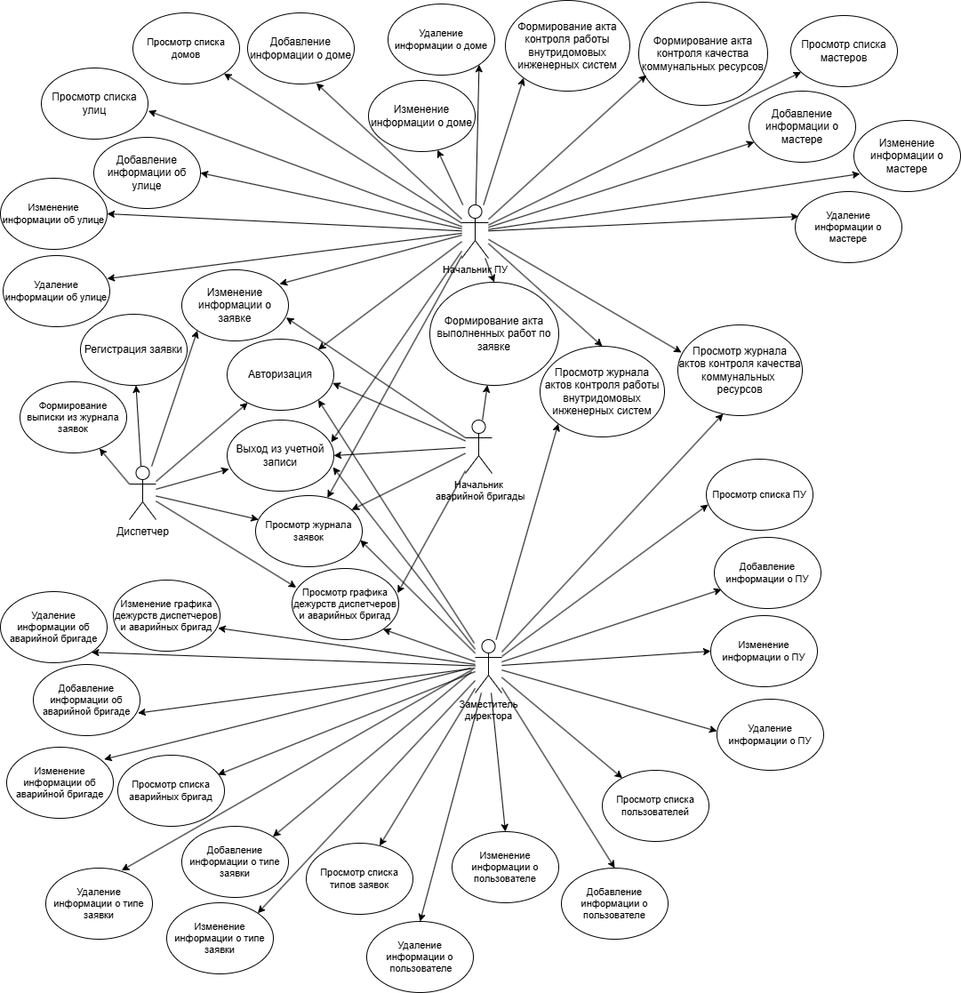
Рисунок 2.1 – Функции различных ролей АИС

2.4 СЦЕНАРИИ ВАРИАНТОВ ИСПОЛЬЗОВАНИЯ
    - Авторизация.
Данный сценарий выполняется для аутентификации пользователя и выдачи ему прав в соответствии с его ролью, когда пользователь запускает приложение.
Основной поток событий:
- пользователь запускает приложение;
- система выводит форму авторизации;
- пользователь заполняет поля формы своими учётными данными и отправляет запрос на авторизацию;
- система выводит стартовую страницу для роли, которую имеет пользователь.
Альтернативный поток событий:
- пользователь запускает приложение;
- система выводит форму авторизации;
- пользователь не верно заполняет поля формы и отправляет запрос на авторизацию;
- система выводит информацию с описанием ошибки и прерывает выполнение сценария.
    - Выход из учетной записи.
Предусловие: пользователь авторизован.
Данный сценарий выполняется, когда пользователь отправляет запрос на выход из своей учетной записи. Пользователь завершает работу с АИС.
Основной поток событий:
- пользователь отправляет запрос на выход из своей учетной записи;
- система выводит форму авторизации.
    - Просмотр журнала заявок.
Предусловие: пользователь авторизован и имеет роль «Диспетчер», «Начальник ПУ», «Начальник аварийной бригады», «Заместитель директора».
Данный сценарий выполняется, когда пользователь отправляет запрос на просмотр журнала заявок. Пользователь просматривает список зарегистрированных диспетчерами заявок.
Основной поток событий:
- пользователь отправляет запрос на просмотр журнала заявок;
- система выводит страницу со списком зарегистрированных заявок.
    - Регистрация заявки.
Предусловие: пользователь авторизован и имеет роль «Диспетчер».
Данный сценарий выполняется, когда пользователь отправляет запрос на создание заявки. Пользователь добавляет заявку, которую должны будут выполнить работники УК.
Основной поток событий:
- пользователь отправляет запрос на создание заявки;
- система выводит форму создания заявки;
- пользователь заполняет поля формы и отправляет запрос на добавление заявки;
- система добавляет новую запись в БД и закрывает окно добавления заявки.
Альтернативный поток событий:
- пользователь отправляет запрос на создание заявки;
- система выводит форму создания заявки;
- пользователь не верно заполняет поля формы и отправляет запрос на добавление заявки;
- система выводит информацию с описанием ошибки и прерывает выполнение сценария.
    - Изменение информации о заявке.
Предусловие: пользователь авторизован и имеет роль «Диспетчер», «Начальник ПУ», «Начальник аварийной бригады», изменяемые поля заявки разблокированы в зависимости от роли.
Данный сценарий выполняется, когда пользователь отправляет запрос на изменение заявки. Пользователь изменяет данные в зарегистрированной ранее заявке.
Основной поток событий:
- пользователь выбирает заявку в списке заявок, вводит новые значения в поля заявки и отправляет запрос на сохранение изменений заявки;
- система изменяет данные заявки в БД.
Альтернативный поток событий:
- пользователь выбирает заявку в списке заявок, вводит неверные значения в поля о заявке и отправляет запрос на сохранение изменений заявки;
- система выводит информацию с описанием ошибки и прерывает выполнение сценария. Пользователь может закрыть окно с ошибкой и начать сценарий заново с шага 1.
    - Формирование выписки из журнала заявок.
Предусловие: пользователь авторизован и имеет роль «Диспетчер».
Данный сценарий выполняется, когда пользователь отправляет запрос на создание выписки из выбранных заявок. Пользователь формирует выписку из журнала заявок для её передачи собственнику помещения.
Основной поток событий:
- пользователь выбирает заявки, информация о которых будет в выписке, и отправляет запрос на создание выписки;
- система открывает форму создания выписки;
- пользователь просматривает информацию в выписке и отправляет запрос на добавление выписки;
- система создаёт запись в БД с информацией о выписке;
- пользователь отправляет запрос на просмотр доступных каталогов для сохранения сформированной выписки;
- система выводит информацию с доступными каталогами для сохранения документа;
- пользователь выбирает необходимый каталог и отправляет запрос на сохранение документа;
- система формирует документ с данными заявок в выписке, затем сохраняет документ в выбранном каталоге.
    - Просмотр графика дежурств диспетчеров и аварийных бригад.
Предусловие: пользователь авторизован и имеет роль «Диспетчер», «Начальник аварийной бригады» или «Заместитель директора».
Данный сценарий выполняется, когда пользователь отправляет запрос на просмотр графика дежурств. Пользователь может посмотреть, какой диспетчер и какая аварийная бригада дежурят в выбранную дату.
Основной поток событий:
- пользователь отправляет запрос на просмотр графика дежурств;
- система открывает страницу с датой и текстовым описанием, в котором указано, какой диспетчер и какая аварийная бригада дежурят в выбранную дату;
- пользователь отправляет запрос на получение информации по выбранной дате;
- система обновляет информацию на странице, исходя из выбранной пользователем даты.
    - Просмотр списка мастеров.
Предусловие: пользователь авторизован и имеет роль «Начальник ПУ».
Данный сценарий выполняется, когда пользователь отправляет запрос на просмотр списка мастеров. Пользователь просматривает список мастеров на производственных участках, начальником которых он является.
Основной поток событий:
- пользователь отправляет запрос на просмотр списка мастеров;
- система открывает страницу со списком мастеров на ПУ, начальником которых является пользователь.
    - Добавление информации о мастере.
Предусловие: пользователь авторизован и имеет роль «Начальник ПУ».
Данный сценарий выполняется, когда пользователь отправляет запрос на создание информации о мастере. Пользователь добавляет мастера, работающего на его ПУ.
Основной поток событий:
- пользователь отправляет запрос на создание информации о мастере;
- система выводит форму добавления мастера;
- пользователь заполняет поля формы и отправляет запрос на добавление информации о мастере;
- система добавляет новую запись в БД.
Альтернативный поток событий:
- пользователь отправляет запрос на создание информации о мастере;
- система выводит форму добавления мастера;
- пользователь неверно заполняет поля формы и отправляет запрос на добавление информации о мастере;
- система выводит информацию с описанием ошибки и прерывает выполнение сценария.
Альтернативный поток событий:
- пользователь, не являющийся начальником ни одного ПУ, отправляет запрос на создание информации о мастере;
- система выводит информацию с описанием ошибки и прерывает выполнение сценария.
    - Изменение информации о мастере.
Предусловие: пользователь авторизован и имеет роль «Начальник ПУ».
Данный сценарий выполняется, когда пользователь отправляет запрос на изменение информации о мастере. Пользователь редактирует информацию о мастере, работающем на его ПУ.
Основной поток событий:
- пользователь выбирает мастера в списке мастеров, вводит новые значения в поля о мастере и отправляет запрос на изменение информации о мастере;
- система сохраняет изменения в БД.
Альтернативный поток событий:
- пользователь выбирает мастера в списке мастеров, вводит неверные значения в поля о мастере и отправляет запрос на изменение информации о мастере;
- система выводит информацию с описанием ошибки и прерывает выполнение сценария. Пользователь может закрыть окно с ошибкой и начать сценарий заново с шага 1.
    - Удаление информации о мастере.
Предусловие: пользователь авторизован и имеет роль «Начальник ПУ».
Данный сценарий выполняется, когда пользователь выбирает мастера в списке и отправляет запрос на удаление мастера. Пользователь удаляет информацию о мастере, работающем на его ПУ.
Основной поток событий:
- пользователь выбирает мастера в списке мастеров и отправляет запрос на удаление выбранного мастера;
- система просит пользователя подтвердить удаление;
- пользователь отправляет запрос с подтверждением удаления;
- система помечает удалённой запись о мастере в БД.
Альтернативный поток событий:
- пользователь выбирает мастера, у которого есть невыполненные заявки, в списке мастеров и отправляет запрос на удаление выбранного мастера;
- система выводит информацию об ошибке и прерывает выполнение сценария.
    - Просмотр списка домов.
Предусловие: пользователь авторизован и имеет роль «Начальник ПУ».
Данный сценарий выполняется, когда пользователь отправляет запрос на просмотр списка домов. Пользователь может просмотреть список домов на ПУ, начальником которых он является.
Основной поток событий:
- пользователь отправляет запрос на просмотр списка домов;
- система выводит страницу со списком домов на ПУ, начальником которых является пользователь.
    - Добавление информации о доме.
Предусловие: пользователь авторизован и имеет роль «Начальник ПУ».
Данный сценарий выполняется, когда пользователь отправляет запрос на создание информации о доме. Пользователь добавляет дом, находящийся на его ПУ.
Основной поток событий:
- пользователь отправляет запрос на создание информации о доме;
- система выводит форму добавления дома;
- пользователь заполняет поля формы и отправляет запрос на добавление информации о доме;
- система добавляет новую запись в БД.
Альтернативный поток событий:
- пользователь отправляет запрос на создание информации о доме;
- система выводит форму добавления дома;
- пользователь неверно заполняет поля формы и отправляет запрос на добавление информации о доме;
- система выводит информацию с описанием ошибки и прерывает выполнение сценария. Пользователь может закрыть окно с ошибкой и начать сценарий заново с шага 3.
    - Изменение информации о доме.
Предусловие: пользователь авторизован и имеет роль «Начальник ПУ».
Данный сценарий выполняется, когда пользователь отправляет запрос на изменение информации о доме. Пользователь редактирует информацию о доме, находящемся на его ПУ.
Основной поток событий:
- пользователь выбирает дом в списке домов, вводит новые значения в поля о доме и отправляет запрос на изменение информации о доме;
- система сохраняет изменения в БД.
Альтернативный поток событий:
- пользователь выбирает дом в списке домов, вводит неверные значения в поля о доме и отправляет запрос на изменение информации о доме;
- система выводит информацию с описанием ошибки и прерывает выполнение сценария. Пользователь может закрыть окно с ошибкой и начать сценарий заново с шага 1.
    - Удаление информации о доме.
Предусловие: пользователь авторизован и имеет роль «Начальник ПУ».
Данный сценарий выполняется, когда пользователь выбирает дом в списке и отправляет запрос на удаление дома. Пользователь удаляет информацию о доме, находящемся на его ПУ.
Основной поток событий:
- пользователь выбирает дом в списке домов и отправляет запрос на удаление выбранного дома;
- система просит пользователя подтвердить удаление;
- пользователь отправляет запрос с подтверждением удаления;
- система помечает удалённой запись о доме в БД.
Альтернативные потоки событий:
- пользователь выбирает дом, на котором есть невыполненные заявки, в списке домов и отправляет запрос на удаление выбранного дома;
- система выводит информацию об ошибке и прерывает выполнение сценария.
    - Изменение графика дежурств диспетчеров и аварийных бригад.
Предусловие: пользователь авторизован и имеет роль «Заместитель директора».
Данный сценарий выполняется, когда пользователь отправляет запрос на изменение графика дежурств. Пользователь может выбрать, какой диспетчер и какая аварийная бригада дежурят в выбранное время.
Основной поток событий:
- пользователь выбирает нужную дату и время, выбирает дежурных в это время и отправляет запрос на изменение графика дежурств;
- система сохраняет изменения в БД.
    - Просмотр списка улиц.
Предусловие: пользователь авторизован и имеет роль «Начальник ПУ».
Данный сценарий выполняется, когда пользователь отправляет запрос на просмотр списка улиц. Пользователь может просмотреть список улиц, на которых расположены дома УК.
Основной поток событий:
- пользователь отправляет запрос на просмотр списка улиц;
- система выводит страницу со списком улиц, на которых расположены дома УК.
    - Добавление информации об улице.
Предусловие: пользователь авторизован и имеет роль «Начальник ПУ».
Данный сценарий выполняется, когда пользователь отправляет запрос на создание информации об улице. Пользователь добавляет улицу, на которой находится дом под управлением УК.
Основной поток событий:
- пользователь отправляет запрос на создание информации об улице;
- система выводит форму добавления улицы;
- пользователь заполняет поля формы и отправляет запрос на добавление информации об улице;
- система добавляет новую запись в БД.
Альтернативный поток событий:
- пользователь отправляет запрос на создание информации об улице;
- система выводит форму добавления улицы;
- пользователь неверно заполняет поля формы и отправляет запрос на добавление информации об улице;
- система выводит информацию с описанием ошибки и прерывает выполнение сценария.
    - Изменение информации об улице.
Предусловие: пользователь авторизован и имеет роль «Начальник ПУ».
Данный сценарий выполняется, когда пользователь выбирает улицу в списке и редактирует информацию о ней, затем отправляет запрос на изменение информации об улице. Пользователь редактирует информацию об улице, на которой находится дом под управлением УК.
Основной поток событий:
- пользователь выбирает улицу в списке улиц, вводит новые значения в поля о ней и отправляет запрос на изменение информации об улице;
- система сохраняет изменения в БД.
Альтернативный поток событий:
- пользователь выбирает улицу в списке улиц, вводит неверные значения в поля об улице и отправляет запрос на изменение информации об улице;
- система выводит информацию с описанием ошибки и прерывает выполнение сценария.
    - Удаление информации об улице.
Предусловие: пользователь авторизован и имеет роль «Начальник ПУ».
Данный сценарий выполняется, когда пользователь выбирает улицу в списке и отправляет запрос на удаление улицы. Пользователь удаляет информацию об улице, на которой находится дом под управлением УК.
Основной поток событий:
- пользователь выбирает улицу в списке улиц и отправляет запрос на удаление улицы;
- система просит пользователя подтвердить удаление;
- пользователь отправляет запрос с подтверждением удаления;
- система помечает удалённой запись об улице в БД.
Альтернативный поток событий:
- пользователь выбирает улицу, на которой есть неудалённые дома, в списке улиц и отправляет запрос на удаление улицы;
- система выводит информацию об ошибке и прерывает выполнение сценария.
    - Просмотр списка пользователей.
Предусловие: пользователь авторизован и имеет роль «Заместитель директора».
Данный сценарий выполняется, когда пользователь отправляет запрос на просмотр списка пользователей. Пользователь может просмотреть список пользователей АИС.
Основной поток событий:
- пользователь отправляет запрос на просмотр списка пользователей;
- система выводит страницу со списком пользователей АИС.
    - Добавление информации о пользователе.
Предусловие: пользователь авторизован и имеет роль «Заместитель директора».
Данный сценарий выполняется, когда пользователь отправляет запрос на создание информации о пользователе. Пользователь добавляет нового пользователя АИС.
Основной поток событий:
- пользователь отправляет запрос на создание информации о пользователе;
- система выводит форму добавления пользователя;
- пользователь заполняет поля формы и отправляет запрос на добавление информации о пользователе;
- система добавляет новую запись в БД.
Альтернативный поток событий:
- пользователь отправляет запрос на создание информации о пользователе;
- система выводит форму добавления пользователя;
- пользователь неверно заполняет поля формы и отправляет запрос на добавление информации о пользователе;
- система выводит информацию с описанием ошибки и прерывает выполнение сценария.
    - Изменение информации о пользователе.
Предусловие: пользователь авторизован и имеет роль «Заместитель директора».
Данный сценарий выполняется, когда пользователь изменяет информацию о пользователе. Пользователь редактирует информацию о пользователе АИС.
Основной поток событий:
- пользователь выбирает пользователя в списке пользователей, вводит новые значения в поля о пользователе и отправляет запрос на изменение информации о пользователе;
- система сохраняет изменения в БД.
Альтернативный поток событий:
- пользователь выбирает пользователя в списке пользователей, вводит неверные значения в поля о пользователе и отправляет запрос на изменение информации о пользователе;
- система выводит информацию с описанием ошибки и прерывает выполнение сценария. Пользователь может закрыть окно с ошибкой и начать сценарий заново с шага 1.
    - Удаление информации о пользователе.
Предусловие: пользователь авторизован и имеет роль «Заместитель директора».
Данный сценарий выполняется, когда пользователь выбирает пользователя в списке и отправляет запрос на удаление пользователя. Пользователь удаляет информацию о пользователе АИС.
Основной поток событий:
- пользователь выбирает пользователя в списке пользователей и отправляет запрос на удаление пользователя;
- система просит пользователя подтвердить удаление;
- пользователь отправляет запрос с подтверждением удаления;
- система помечает удалённой запись о пользователе в БД.
Альтернативный поток событий:
- пользователь выбирает пользователя, у которого есть ПУ или аварийные бригады в подчинении, в списке пользователей и отправляет запрос на удаление пользователя;
- система выводит информацию об ошибке и прерывает выполнение сценария.
    - Просмотр списка ПУ.
Предусловие: пользователь авторизован и имеет роль «Заместитель директора».
Данный сценарий выполняется, когда пользователь отправляет запрос на просмотр списка ПУ. Пользователь может просмотреть список производственных участков УК.
Основной поток событий:
- пользователь отправляет запрос на просмотр списка производственных участков;
- система выводит страницу со списком ПУ в УК.
    - Добавление информации о ПУ.
Предусловие: пользователь авторизован и имеет роль «Заместитель директора».
Данный сценарий выполняется, когда пользователь отправляет запрос на создание информации о ПУ. Пользователь добавляет новый производственный участок УК.
Основной поток событий:
- пользователь отправляет запрос на создание информации о ПУ;
- система выводит форму добавления ПУ;
- пользователь заполняет поля формы и отправляет запрос на добавление информации о ПУ;
- система добавляет новую запись в БД.
Альтернативный поток событий:
- пользователь отправляет запрос на создание информации о ПУ;
- система выводит форму добавления ПУ;
- пользователь неверно заполняет поля формы и отправляет запрос на добавление информации о ПУ;
- система выводит информацию с описанием ошибки и прерывает выполнение сценария.
    - Изменение информации о ПУ.
Предусловие: пользователь авторизован и имеет роль «Заместитель директора».
Данный сценарий выполняется, когда пользователь изменяет информацию о ПУ. Пользователь редактирует информацию о производственном участке УК.
Основной поток событий:
- пользователь выбирает ПУ в списке ПУ, вводит новые значения в поля о ПУ и отправляет запрос на изменение информации о ПУ;
- система сохраняет изменения в БД.
Альтернативный поток событий:
- пользователь выбирает ПУ в списке ПУ, вводит неверные значения в поля о ПУ и отправляет запрос на изменение информации о ПУ;
- система выводит информацию с описанием ошибки и прерывает выполнение сценария.
    - Удаление информации о ПУ.
Предусловие: пользователь авторизован и имеет роль «Заместитель директора».
Данный сценарий выполняется, когда пользователь выбирает ПУ в списке и отправляет запрос на удаление ПУ. Пользователь удаляет информацию о производственном участке УК.
Основной поток событий:
- пользователь выбирает ПУ в списке ПУ и отправляет запрос на удаление ПУ;
- система просит пользователя подтвердить удаление;
- пользователь отправляет запрос с подтверждением удаления;
- система помечает удалённой запись о ПУ в БД.
Альтернативный поток событий:
- пользователь выбирает ПУ, на котором есть мастера, дома или невыполненные заявки, в списке ПУ и отправляет запрос на удаление ПУ;
- система выводит информацию с описанием ошибки и прерывает выполнение сценария.
    - Просмотр списка аварийных бригад.
Предусловие: пользователь авторизован и имеет роль «Заместитель директора».
Данный сценарий выполняется, когда пользователь отправляет запрос на просмотр списка аварийных бригад. Пользователь может просмотреть список аварийных бригад УК.
Основной поток событий:
- пользователь отправляет запрос на просмотр списка аварийных бригад;
- система выводит страницу со списком аварийных бригад УК.
    - Добавление информации об аварийной бригаде.
Предусловие: пользователь авторизован и имеет роль «Заместитель директора».
Данный сценарий выполняется, когда пользователь отправляет запрос на создание информации об аварийной бригаде. Пользователь добавляет новую аварийную бригаду.
Основной поток событий:
- пользователь отправляет запрос на создание информации об аварийной бригаде;
- система выводит форму добавления аварийной бригады;
- пользователь заполняет поля формы и отправляет запрос на добавление информации об аварийной бригаде;
- система добавляет новую запись в БД.
Альтернативный поток событий:
- пользователь отправляет запрос на создание информации об аварийной бригаде;
- система выводит форму добавления аварийной бригады;
- пользователь неверно заполняет поля формы и отправляет запрос на добавление информации об аварийной бригаде;
- система выводит информацию с описанием ошибки и прерывает выполнение сценария.
    - Изменение информации об аварийной бригаде.
Предусловие: пользователь авторизован и имеет роль «Заместитель директора».
Данный сценарий выполняется, когда пользователь выбирает аварийную бригаду в списке и редактирует информацию о ней, затем отправляет запрос на изменение информации об аварийной бригаде. Пользователь редактирует информацию об аварийной бригаде УК.
Основной поток событий:
- пользователь выбирает аварийную бригаду в списке аварийных бригад, вводит новые значения в поля о ней и отправляет запрос на изменение информации об аварийной бригаде;
- система сохраняет изменения в БД.
Альтернативный поток событий:
- пользователь выбирает аварийную бригаду в списке аварийных бригад, вводит неверные значения в поля об аварийной бригаде и отправляет запрос на изменение информации об аварийной бригаде;
- система выводит информацию с описанием ошибки и прерывает выполнение сценария.
    - Удаление информации об аварийной бригаде.
Предусловие: пользователь авторизован и имеет роль «Заместитель директора».
Данный сценарий выполняется, когда пользователь выбирает аварийную бригаду в списке и отправляет запрос на удаление аварийной бригады. Пользователь удаляет информацию об аварийной бригаде.
Основной поток событий:
- пользователь выбирает аварийную бригаду в списке аварийных бригад и отправляет запрос на удаление аварийной бригады;
- система просит пользователя подтвердить удаление;
- пользователь отправляет запрос с подтверждением удаления;
- система помечает удалённой запись об аварийной бригаде в БД.
Альтернативный поток событий:
- пользователь выбирает аварийную бригаду, у которой есть невыполненные заявки, в списке аварийных бригад и отправляет запрос на удаление аварийной бригады;
- система выводит информацию с описанием ошибки и прерывает выполнение сценария.
    - Просмотр списка типов заявок.
Предусловие: пользователь авторизован и имеет роль «Заместитель директора».
Данный сценарий выполняется, когда пользователь отправляет запрос на просмотр списка типов заявок. Пользователь может просмотреть список типов заявок.
Основной поток событий:
- пользователь отправляет запрос на просмотр списка типов заявок;
- система выводит страницу со списком типов заявок.
    - Добавление информации о типе заявки.
Предусловие: пользователь авторизован и имеет роль «Заместитель директора».
Данный сценарий выполняется, когда пользователь отправляет запрос на создание информации о типе заявки. Пользователь добавляет новый тип заявки.
Основной поток событий:
- пользователь отправляет запрос на создание информации о типе заявки;
- система выводит форму добавления типа заявки;
- пользователь заполняет поля формы и отправляет запрос на добавление информации о типе заявки;
- система добавляет новую запись в БД.
Альтернативный поток событий:
- пользователь отправляет запрос на создание информации о типе заявки;
- система выводит форму добавления типа заявки;
- пользователь неверно заполняет поля формы и отправляет запрос на добавление информации о типе заявки;
- система выводит информацию с описанием ошибки и прерывает выполнение сценария.
    - Изменение информации о типе заявки.
Предусловие: пользователь авторизован и имеет роль «Заместитель директора».
Данный сценарий выполняется, когда пользователь изменяет информацию о типе заявки. Пользователь редактирует информацию о типе заявки.
Основной поток событий:
- пользователь выбирает тип заявки в списке типов заявок, вводит новые значения в поля о типе заявки и отправляет запрос на изменение информации о типе заявки;
- система сохраняет изменения в БД.
Альтернативный поток событий:
- пользователь выбирает тип заявки в списке типов заявок, вводит неверные значения в поля о типе заявки и отправляет запрос на изменение информации о типе заявки;
- система выводит информацию с описанием ошибки и прерывает выполнение сценария.
    - Удаление информации о типе заявки.
Предусловие: пользователь авторизован и имеет роль «Заместитель директора».
Данный сценарий выполняется, когда пользователь выбирает тип заявки в списке и отправляет запрос на удаление типа заявки. Пользователь удаляет информацию о типе заявки.
Основной поток событий:
- пользователь выбирает тип заявки в списке типов заявок и отправляет запрос на удаление типа заявки;
- система просит пользователя подтвердить удаление;
- пользователь отправляет запрос с подтверждением удаления;
- система помечает удалённой запись о типе заявки в БД.
Альтернативный поток событий:
- пользователь выбирает тип заявки, с которым есть невыполненные заявки, в списке типов заявок и отправляет запрос на удаление типа заявки;
- система выводит информацию с описанием ошибки и прерывает выполнение сценария.
    - Формирование акта выполненных работ по заявке.
Предусловие: пользователь авторизован и имеет роль «Начальник ПУ» или «Начальник аварийной бригады».
Данный сценарий выполняется, когда пользователь отправляет запрос на формирование акта выполненных работ по заявке. Пользователь формирует акт выполненных работ с информацией из заявки.
Основной поток событий:
- пользователь отправляет запрос на формирование акта выполненных работ по заявке;
- система выводит печатную форму акта выполненных работ с информацией из заявки;
- пользователь отправляет запрос на просмотр доступных каталогов для сохранения сформированного акта выполненных работ;
- система выводит информацию с доступными каталогами для сохранения документа;
- пользователь выбирает необходимый каталог и отправляет запрос на сохранение документа;
- система формирует документ с данными заявки, затем сохраняет документ в выбранном каталоге.
Альтернативный поток событий: если пользователь не отправит запрос на сохранение документа, то сможет начать сценарий заново с шага 3.
    - Формирование акта контроля работы внутридомовых инженерных систем.
Предусловие: пользователь авторизован и имеет роль «Начальник ПУ».
Данный сценарий выполняется, когда пользователь отправляет запрос на формирование акта контроля работы внутридомовых инженерных систем. Пользователь формирует акт контроля работы внутридомовых инженерных систем определённого дома.
Основной поток событий:
- пользователь отправляет запрос на формирование акта контроля работы внутридомовых инженерных систем
- система выводит печатную форму акта контроля работы внутридомовых инженерных систем с информацией о доме;
- пользователь отправляет запрос на просмотр доступных каталогов для сохранения сформированного акта контроля работы внутридомовых инженерных систем;
- система выводит информацию с доступными каталогами для сохранения документа;
- пользователь выбирает необходимый каталог и отправляет запрос на сохранение документа;
- система формирует документ с данными дома, затем сохраняет документ в выбранном каталоге.
Альтернативный поток событий: если пользователь не отправит запрос на сохранение документа, то сможет начать сценарий заново с шага 3.
    - Формирование акта контроля качества коммунальных ресурсов.
Предусловие: пользователь авторизован и имеет роль «Начальник ПУ».
Данный сценарий выполняется, когда пользователь отправляет запрос на формирование акта контроля качества коммунальных ресурсов. Пользователь формирует акт контроля качества коммунальных ресурсов определённого дома.
Основной поток событий:
- пользователь отправляет запрос на формирование акта контроля качества коммунальных ресурсов;
- система выводит печатную форму акта контроля качества коммунальных ресурсов с информацией о доме;
- пользователь отправляет запрос на просмотр доступных каталогов для сохранения сформированного акта контроля качества коммунальных ресурсов;
- система выводит информацию с доступными каталогами для сохранения документа;
- пользователь выбирает необходимый каталог и отправляет запрос на сохранение документа;
- система формирует документ с данными дома, затем сохраняет документ в выбранном каталоге.
Альтернативный поток событий: если пользователь не отправит запрос на сохранение документа, то сможет начать сценарий заново с шага 3.
    - Просмотр журнала актов контроля работы внутридомовых инженерных систем.
Предусловие: пользователь авторизован и имеет роль «Начальник ПУ» или «Заместитель директора».
Данный сценарий выполняется, когда пользователь отправляет запрос на просмотр журнала актов контроля работы внутридомовых инженерных систем. Пользователь просматривает список зарегистрированных начальниками ПУ актов контроля работы внутридомовых инженерных систем.
Основной поток событий:
- пользователь отправляет запрос на просмотр журнала актов контроля работы внутридомовых инженерных систем;
- система выводит страницу со списком зарегистрированных актов контроля работы внутридомовых инженерных систем.
    - Просмотр журнала актов контроля качества коммунальных ресурсов.
Предусловие: пользователь авторизован и имеет роль «Начальник ПУ» или «Заместитель директора».
Данный сценарий выполняется, когда пользователь отправляет запрос на просмотр журнала актов качества коммунальных ресурсов. Пользователь просматривает список зарегистрированных начальниками ПУ актов качества коммунальных ресурсов.
Основной поток событий:
- пользователь отправляет запрос на просмотр журнала актов контроля качества коммунальных ресурсов;
- система выводит страницу со списком зарегистрированных актов контроля качества коммунальных ресурсов.

2.5 ЛОГИЧЕСКАЯ СТРУКТУРА БАЗЫ ДАННЫХ
Логическая структура базы данных отражает примерную структуру базы данных разрабатываемой АИС. В ней есть следующие сущности:
- «Роль»;
- «Пользователь»;
- «Аварийная бригада»;
- «Производственный участок»;
- «Улица»;
- «Дом»;
- «Мастер»;
- «График дежурств»;
- «Тип заявки»;
- «Статус заявки»;
- «Заявка»;
- «Выписка»;
- «Акт контроля работы внутридомовых инженерных систем»;
- «Акт контроля качества коммунальных ресурсов».
- Сущности «Роль» и «Пользователь», «Пользователь» и «Заявка», «Пользователь» и «Производственный участок», «Пользователь» и «Аварийная бригада», «Пользователь» и «График дежурств», «Пользователь» и «Выписка», «Аварийная бригада» и «Заявка», «Аварийная бригада» и «График дежурств», «Производственный участок» и «Заявка», «Производственный участок» и «Мастер», «Производственный участок» и «Дом», «Улица» и «Заявка», «Улица» и «Дом», «Дом» и «Заявка», «Мастер» и «Заявка», «Тип заявки» и «Заявка», «Статус заявки» и «Заявка», «Дом» и «Акт контроля работы внутридомовых инженерных систем», «Дом» и «Акт контроля качества коммунальных ресурсов», «Заявка» и ««Акт контроля качества коммунальных ресурсов» соединены связью «один-ко-многим». Сущности «Заявка» и «Выписка» соединены связью «многие-ко-многим» с помощью ассоциативной таблицы «Заявки в выписке».
Графическое представление логической структуры базы данных представлено на рисунке 2.2.
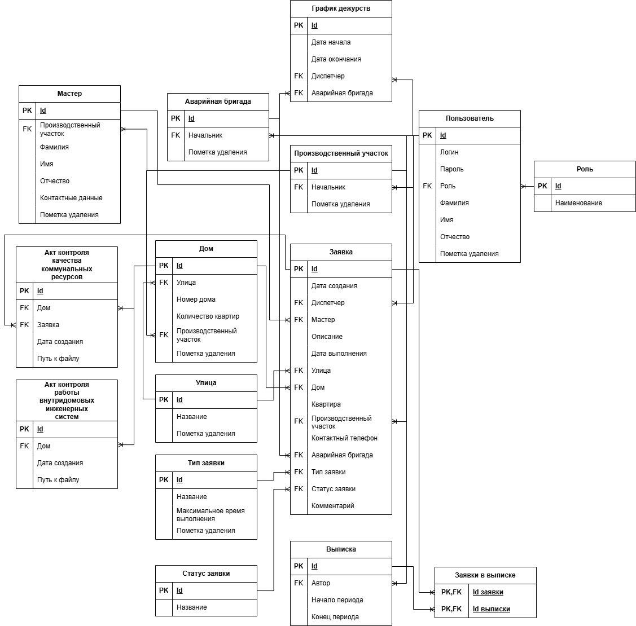
Рисунок 2.2 — Логическая структура БД

3 ТЕХНИЧЕСКИЙ ПРОЕКТ

3.1 ВЫБОР СОСТАВА ТЕХНИЧЕСКИХ И ПРОГРАММНЫХ СРЕДСТВ
Для быстрой и комфортной разработки любой АИС необходимо современное оборудование, вычислительная мощность которого позволит работать одновременно со средой разработки, СУБД и разрабатываемым приложением.
Разрабатываемая АИС будет создана с использованием персонального компьютера со следующими характеристиками:
- операционная система Windows 10 Pro;
- центральный процессор Intel Core i7-8550U;
- оперативная память объёмом 16 ГБ;
- жёсткий диск объёмом 500 ГБ;
- видеоадаптер;
- устройство вывода – монитор;
- устройства ввода – клавиатура, мышь.
Для разработки АИС будет использоваться следующее программное обеспечение на персональном компьютере:
- .NET (версия 7.0) – платформа, имеющая в своём составе инструменты для создания приложений под любые устройства и для работы с базами данных;
- C# – объектно-ориентированный язык программирования высокого уровня в составе .NET, позволяющий решать задачи по построению крупных, но в тоже время гибких, масштабируемых и расширяемых приложений;
- XAML – язык декларативной разметки интерфейса в составе .NET, позволяющий создавать графический интерфейс приложений, используя или декларативное объявление интерфейса, или код на управляемом языке C#, либо совмещать и то, и другое;
- Windows Presentation Foundation (WPF) – подсистема в составе .NET для построения графических интерфейсов, позволяющая разрабатывать приложения для Windows;
- Entity Framework Core (EF Core) – подсистема в составе .NET для работы с базами данных многих популярных систем управления баз данных (СУБД), позволяющая удобно работать с сущностями БД как с классами C#;
- среда разработки Microsoft Visual Studio 2022 Community (версия 17.7.4), представляющая собой мощный и бесплатный инструмент для разработки, сборки, отладки и тестирования приложений;
- PostgreSQL (версия 16) — реляционная СУБД с открытым исходным кодом и бесплатным распространением, обеспечивающая достаточную скорость работы с данными;
- Npgsql.EntityFrameworkCore.PostgreSQL (версия 7.0.11) — провайдер EF Core, позволяющий работать с базами данных на СУБД PostgreSQL;
- pgAdmin 4 (версия 7.6) — платформа, предоставляющая удобный веб-интерфейс для разработки и администрирования БД PostgreSQL;
- Microsoft.EntityFrameworkCore.Tools (версия 7.0.12) – библиотека, содержащая команды EF Core PowerShell для Visual Studio Package Manager Console, применяется в Visual Studio для миграций и генерации классов по готовой БД;
- Extended.Wpf.Toolkit (версия 4.5.1) — библиотека, предоставляющая готовые элементы управления для WPF, которые имеют больший функционал, чем встроенные;
- FreeSpire.Doc (версия 12.2.0) — библиотека, предоставляющая возможности для работы с электронными документами в формате docx и PDF: чтение, изменение, запись, вывод на печать;
- Microsoft.Xaml.Behaviors.Wpf (версия 1.1.77) — библиотека, предоставляющая расширенные возможности определения поведения элементов XAML в WPF;
- Dbeaver (версия 23.2.23) — программа для управления БД различных СУБД, позволяющая визуализировать связи между сущностями в виде ER-диаграмм.
Системные требования к персональным компьютерам пользователей:
- операционная система Windows 10;
- центральный процессор с тактовой частотой больше 1 ГГц;
- оперативная память ёмкостью больше 4 ГБ;
- свободное место на жёстком диске не менее 5 ГБ;
- видеоадаптер;
- устройство вывода — монитор;
- устройства ввода — клавиатура и мышь.

3.2 ФИЗИЧЕСКАЯ СТРУКТУРА БАЗЫ ДАННЫХ
Для разрабатываемой АИС выбрана СУБД PostgreSQL (версия 16), в которой для хранения данных сущностей используются следующие типы данных:
- числовой — serial (автоматический инкремент целого числа, используется для первичных ключей числового типа в таблицах), integer (используется в остальных случаях, когда требуется хранить целое число);
- дата — date (дата без времени), timestamp without time zone (дата и время без учёта часового пояса);
- текстовый — varchar(<длина>) (строка ограниченной переменной длины, где <длина> - максимально возможная длина хранимого значения), text (строка произвольной длины);
- логический — boolean.
Данные сущностей в разрабатываемой АИС хранятся в следующих таблицах:
- «Роль» — Role;
- «Пользователь» — User;
- «Аварийная бригада» — EmergencyCrew;
- «Производственный участок» — Department;
- «Улица» — Street;
- «Дом» — House;
- «Мастер» — Master;
- «График дежурств» — DutySchedule;
- «Тип заявки» — RequestType;
- «Статус заявки» — RequestStatus;
- «Заявка» — Request;
- «Выписка» — Extract;
- «Заявки в выписке» — RequestsInExtract;
- «Акт контроля работы внутридомовых инженерных систем» — HouseConditionsInspection;
- «Акт контроля качества коммунальных ресурсов» — HouseResourcesInspection.
Таблицы «Role» и «User», «User» и «Request», «User» и «Department», «User» и «EmergencyCrew», «User» и «DutySchedule», «User» и «Extract», «EmergencyCrew» и «Request», «EmergencyCrew» и «DutySchedule», «Department» и «Request», «Department» и «Master», «Department» и «House», «Street» и «Request», «Street» и «House», «House» и «Request», «Master» и «Request», «RequestType» и «Request», «RequestStatus» и «Request», «House» и «HouseConditionsInspection», «House» и «HouseResourcesInspection», «Request» и «HouseResourcesInspection» соединены связью «один-ко-многим». Сущности «Request» и «Extract» соединены связью «многие-ко-многим» с помощью ассоциативной таблицы «RequestsInExtract».
Графическое представление физической структуры базы данных создано в программе DBeaver (версия 23.2.3) и представлено на рисунке 3.1. Поля, обязательные для заполнения, помечены «NOT NULL».
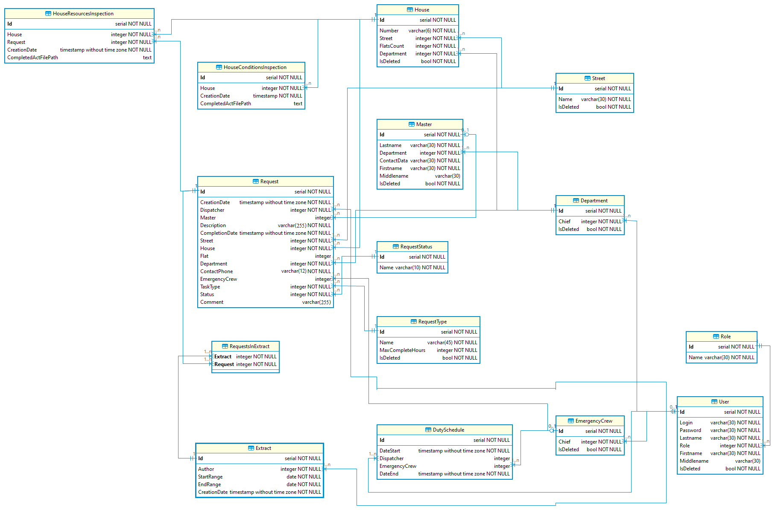
Рисунок 3.1 – Физическая структура БД

3.3 ФИЗИЧЕСКАЯ СТРУКТУРА ПРОГРАММЫ
Физическая структура программы представляет собой диаграмму классов разрабатываемой АИС, на которой отражены все классы, их поля и методы, а также отношения между ними.
Все классы в разрабатываемой АИС распределены на несколько пространств имён:
- AIS_NashDom – корневое пространство имён, в котором находятся класс всего приложения и класс логики главного окна;
- AIS_NashDom.Infrastructure – пространство имён, в котором находятся инфраструктурные классы, обеспечивающие связь приложения с БД, хранящие данные о сессии пользователя, определяющие вспомогательные методы и т. д.;
- AIS_NashDom.Models – пространство имён, содержащее в себе классы всех моделей разрабатываемой АИС, представляющие собой сущности БД;
- AIS_NashDom.ViewModels – пространство имён, в котором находятся классы моделей представления, определяющие логику работы с данными для каждой страницы приложения;
- AIS_NashDom.Views – пространство имён, включающее в себя классы представлений, в которых определена логика отображения данных на экране и валидации пользовательского ввода;
- AIS_NashDom.Migrations – пространство имён, содержащее инструкции для изменения схемы БД в процессе разработки АИС.
Классы, находящиеся в разных пространствах имён, не изолированы, а связаны друг с другом. Связи классов представлены на рисунках 3.2-3.20.

На рисунке 3.2 представлены связи классов моделей и классов работы с базой данных: NashDomContext, сопоставляющий таблицы БД с классами моделей, и DbControl, методы которого позволяют получать или изменять информацию из БД.

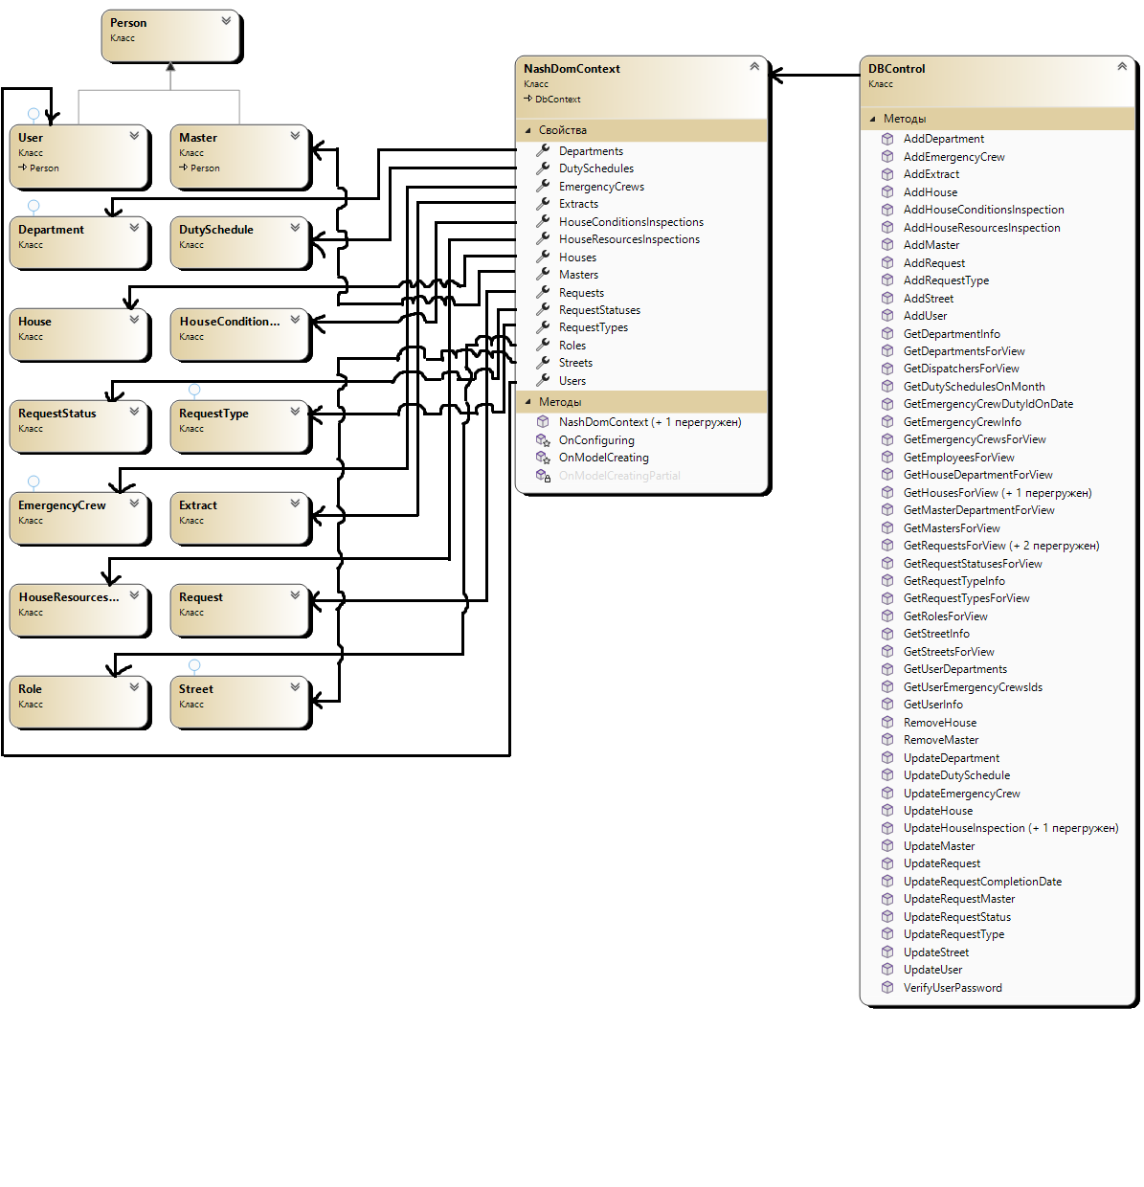
Рисунок 3.2 – Связи классов моделей и классов работы с БД

На рисунке 3.3 изображены связи классов моделей представлений между собой и с классом всего приложения App.
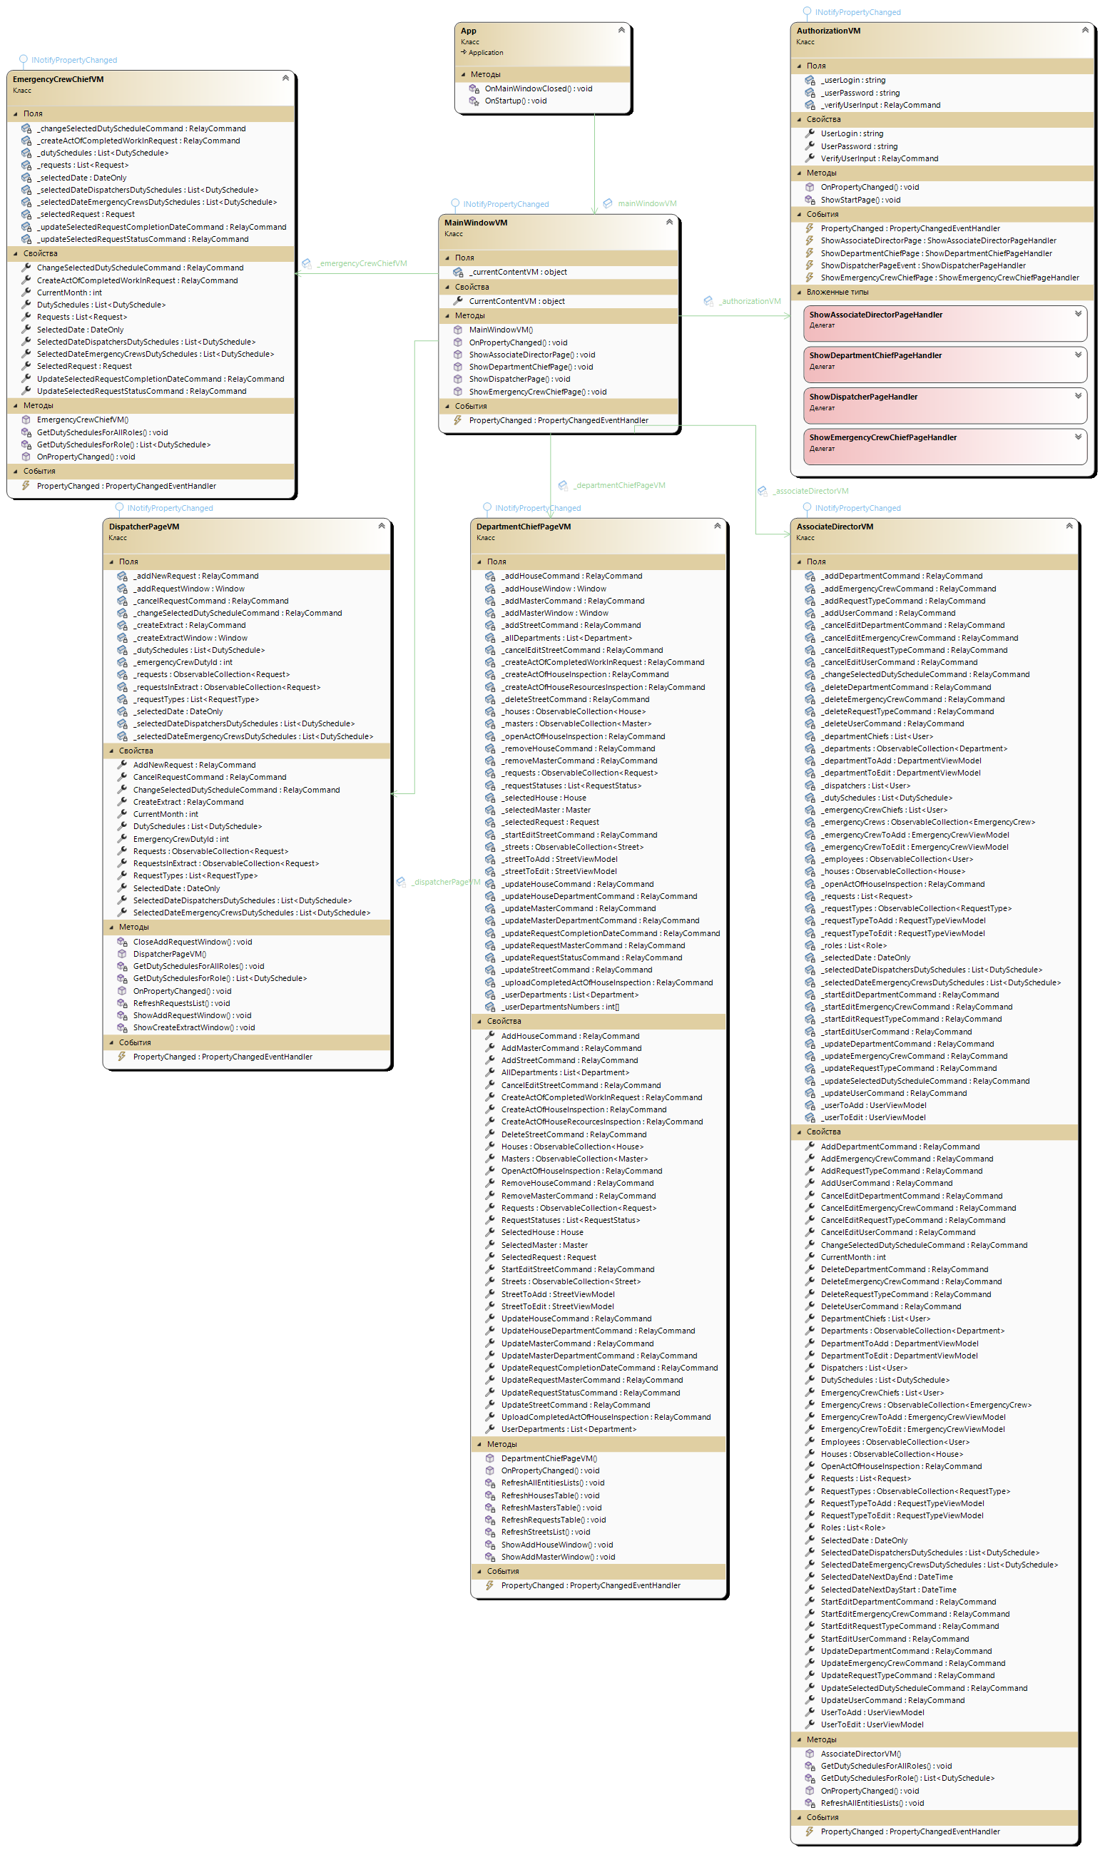
Рисунок 3.3 – Связи классов моделей представлений разных ролей
Структура проекта разработанной АИС представлена на рисунке 3.4. Папка DocsTemplates содержит шаблоны формируемых в АИС документов. В папке Images хранятся все иконки, используемые в приложении. Папка Infrastructure содержит инфраструктурные классы DBControl, NashDomContext (работают с БД), DocumentsMethods (содержит методы для создания и печати документов), ErrorMessage (выводит ошибки на экран в определённом виде), ExtensionFuncs (содержит методы расширения для базовых типов), RelayCommand (позволяет использовать команды в паттерне MVVM), UserSession (хранит информацию о сессии текущего пользователя). Папка Migrations содержит миграции БД из EF Core. В папке Models находятся классы всех моделей, используемых в разработанной АИС. В папке Styles содержатся стандартные стили для большинства элементов управления в представлениях АИС. Папка ViewModels включает в себя классы моделей представлений всех страниц АИС. Папка Views содержит пользовательские элементы управления и связанные с ними классы, которые отвечают за визуальное отображение страниц АИС.
Исходный код инфраструктурного класса DBControl.cs представлен в Приложении А.
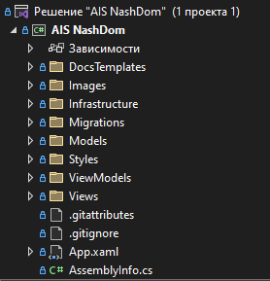
Рисунок 3.4 – Структура проекта разработанной АИС

4 ЭКСПЕРИМЕНТАЛЬНАЯ ЧАСТЬ

4.1 ТЕСТИРОВАНИЕ ПРИЛОЖЕНИЯ
Тестирование разработанной АИС произведено с помощью ручного тестирования, позволившего проверить все сценарии вариантов использования АИС на корректность и отсутствие неожиданного поведения. Были протестированы как позитивные, так и негативные сценарии каждого варианта использования.
Ручное тестирование позволяет проверить различные аспекты программы: удобство использования, внешний интерфейс, а также воспроизводить нестандартные ситуации, которые может быть сложно автоматизировать.
    - Авторизация.
Цель теста: проверить корректность аутентификации и авторизации пользователя.
Шаги:
- запустить приложение;
- ввести существующие логин и пароль в поля для ввода на странице авторизации;
- нажать на кнопку «Войти».
Ожидаемый результат: система откроет страницу для роли пользователя, учётные данные которого были введены.
Другие возможные исходы: при вводе учётных данных несуществующего пользователя система выведет сообщение об ошибке (рис. 4.1).
Варианты проверки:
- ввести данные несуществующего пользователя.
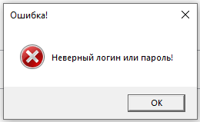
Рисунок 4.1 – Окно ошибки при вводе данных несуществующего пользователя
    - Выход из учетной записи
Цель теста: проверить корректность выхода из учетной записи пользователя.
Шаги:
- авторизоваться;
- перейти на любую страницу;
- нажать на кнопку «Выход».
Ожидаемый результат: система откроет страницу авторизации.
Варианты проверки:
- авторизоваться под пользователем с ролью «Диспетчер» и нажать на кнопку «Выход»;
- авторизоваться под пользователем с ролью «Заместитель директора» и нажать на кнопку «Выход»;
- авторизоваться под пользователем с ролью «Начальник ПУ» и нажать на кнопку «Выход»;
- авторизоваться под пользователем с ролью «Начальник аварийной бригады» и нажать на кнопку «Выход».
    - Просмотр журнала заявок.
Цель теста: проверить корректность отображения журнала заявок для разных ролей.
Шаги:
- авторизоваться;
- в меню выбрать пункт «Журнал заявок».
Ожидаемый результат: для ролей «Диспетчер» и «Начальник участка» система выведет все зарегистрированные заявки; для роли «Начальник ПУ» система выведет только те заявки, которые назначены на его ПУ; для роли «Начальник аварийной бригады» система выведет только те заявки, которые назначены на его бригады; для всех ролей заявки отсортированы по дате создания по убыванию.
Варианты проверки:
- авторизоваться под пользователем с ролью «Диспетчер» и выбрать пункт меню «Журнал заявок»;
- авторизоваться под пользователем с ролью «Заместитель директора» и выбрать пункт меню «Журнал заявок»;
- авторизоваться под пользователем с ролью «Начальник ПУ» и выбрать пункт меню «Журнал заявок»;
- авторизоваться под пользователем с ролью «Начальник аварийной бригады» и выбрать пункт меню «Журнал заявок».
    - Регистрация заявки.
Цель теста: проверить корректность добавления новой заявки.
Шаги:
- авторизоваться под пользователем с ролью «Диспетчер»;
- перейти на страницу «Журнал заявок» с помощью меню;
- нажать на кнопку «Новая заявка»;
- заполнить все поля формы;
- нажать на кнопку «Добавить».
Ожидаемый результат: система закроет форму добавления новой заявки и отобразит новую заявку в журнале заявок.
Другие возможные исходы: если заполнить не все поля формы или заполнить неверно, то система выведет сообщение с описанием ошибки (рис. 4.2-4.3).
Варианты проверки:
- при добавлении заявки заполнить не все поля формы или заполнить не правильно.
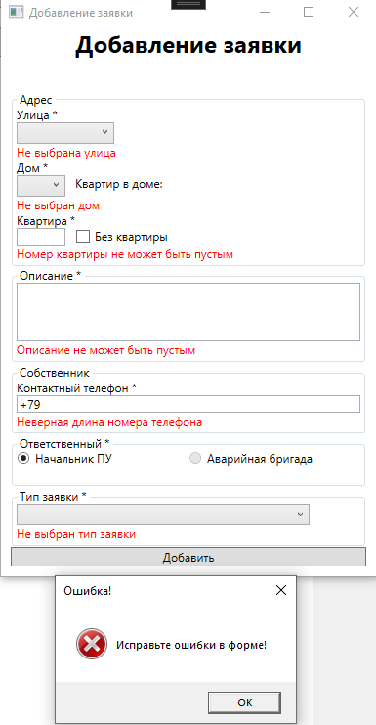
Рисунок 4.2 – Отображение ошибок при незаполненных полях в окне добавления заявки
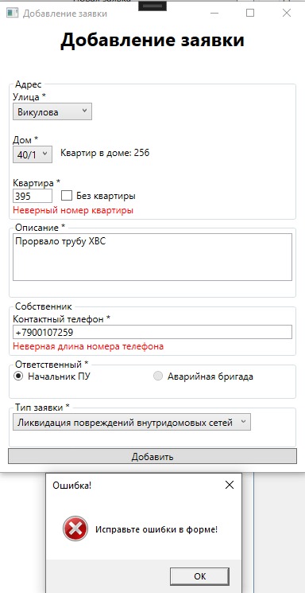
Рисунок 4.3 – Отображение ошибок при неправильно заполненных полях в окне добавления заявки
    - Изменение информации о заявке.
Цель теста: проверить корректность изменения зарегистрированной ранее заявки.
Шаги:
- авторизоваться под пользователем с ролью «Диспетчер», «Начальник участка» или «Начальник аварийной бригады»;
- перейти на страницу «Журнал заявок» с помощью меню;
- выбрать заявку для изменения;
- внести изменения в поля заявки.
Ожидаемый результат: система сохранит изменённые значения в БД.
Другие возможные исходы: если заполнить поля неверно, то система выведет сообщение с описанием ошибки (рис. 4.4).
Варианты проверки:
- при изменении заявки заполнить неправильно поля формы.
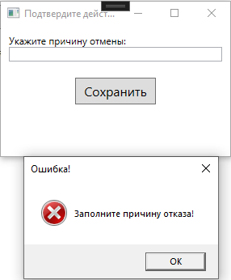
Рисунок 4.4 – Текст ошибки при пустой причине отмены заявки
    - Формирование выписки из журнала заявок.
Цель теста: проверить корректность формирования выписки из журнала заявок.
Шаги:
- авторизоваться под пользователем с ролью «Диспетчер»;
- перейти в журнал заявок с помощью меню;
- выделить в списке заявок одну или несколько заявок, которые будут добавлены в выписку;
- нажать на кнопку «Сформировать выписку»;
- в открывшемся окне проверить, что добавлены нужные заявки, и нажать на кнопку «Сформировать»;
- нажать на кнопку «Сохранить в файл» или «Печать»;
- выбрать каталог для сохранения файла;
- нажать «Сохранить».
Ожидаемый результат: система после нажатия на кнопку «Сформировать выписку» покажет информацию о выбранных заявках в виде списка, отсортированного по дате создания по возрастанию; после нажатия на кнопку «Сформировать» система добавит запись о выписке в БД и покажет сообщение об успешном формировании выписки, затем покажет варианты передачи выписки заявителю — собственнику помещения.
Другие возможные исходы:
- если не выбрана ни одна заявка при нажатии на «Сформировать выписку», система выведет сообщение с описанием ошибки (рис. 4.5);
- если не выбрать каталог для сохранения файла, система выведет сообщение с описанием ошибки (рис. 4.6).
Варианты проверки:
- не выбирать ни одну заявку и нажать на кнопку «Сформировать выписку»;
- после нажатия на кнопку «Сохранить в файл» или «Печать» закрыть окно выбора каталога.
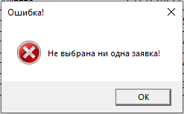
Рисунок 4.5 – Текст ошибки при попытке сформировать выписку без выбора заявок
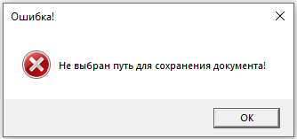
Рисунок 4.6 – Текст ошибки при отказе от выбора каталога для сохранения выписки
    - Просмотр графика дежурств диспетчеров и аварийных бригад.
Цель теста: проверить корректность вывода информации в график дежурств диспетчеров и аварийных бригад.
Шаги:
- авторизоваться под пользователем с ролью «Диспетчер», «Начальник аварийной бригады» или «Заместитель директора»;
- перейти на страницу «График дежурств» с помощью меню;
- выбирать различные даты на календаре.
Ожидаемый результат: система на каждую выбранную дату обновит информацию на странице и выведет ФИО назначенных на данный день дежурных (диспетчера и начальника аварийной бригады).
Другие возможные исходы: если на указанную дату не назначен какой-либо дежурный, то вместо его ФИО система выведет сообщение «Ещё не назначен».
Варианты проверки:
- выбрать дату, на которую ещё нет записей в БД.
    - Просмотр списка мастеров.
Цель теста: проверить корректность отображения списка мастеров, работающих на участках начальника ПУ.
Шаги:
- авторизоваться под пользователем с ролью «Начальник ПУ»;
- перейти на страницу «Мастера» с помощью меню.
Ожидаемый результат: система выведет отсортированный по ФИО список мастеров, работающих на участках авторизованного начальника ПУ.
Другие возможные исходы: если на начальника ПУ ещё не назначен ни один ПУ или на его ПУ ещё нет мастеров, система выведет пустой список.
Варианты проверки:
- авторизоваться под пользователем с ролью «Начальник ПУ», на которого ещё не назначен ни один ПУ или на ПУ которого ещё нет мастеров, затем перейти на страницу «Мастера» с помощью меню.
    - Добавление информации о мастере.
Цель теста: проверить корректность добавления мастера на ПУ.
Шаги:
- авторизоваться под пользователем с ролью «Начальник ПУ»;
- перейти на страницу «Мастера» с помощью меню;
- нажать на кнопку «Добавить мастера»;
- в открывшейся форме добавления мастера заполнить поля;
- нажать на кнопку «Добавить».
Ожидаемый результат: система закроет форму добавления мастера, добавит новую запись о мастере в БД и обновит список мастеров.
Другие возможные исходы:
- если на начальника ПУ ещё не назначен ни один ПУ, то система выведет сообщение с описанием ошибки (рис. 4.7);
- если заполнить не все поля формы или заполнить неверно, то система выведет сообщение с описанием ошибки (рис. 4.8).
Варианты проверки:
- авторизоваться под пользователем с ролью «Начальник ПУ», на которого ещё не назначен ни один ПУ, перейти на страницу «Мастера» с помощью меню, затем нажать на кнопку «Добавить мастера»;
- при добавлении мастера заполнить не все поля формы или заполнить неправильно.
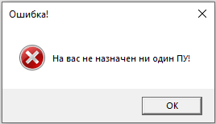
Рисунок 4.7 – Текст ошибки при попытке добавить мастера без подконтрольных ПУ
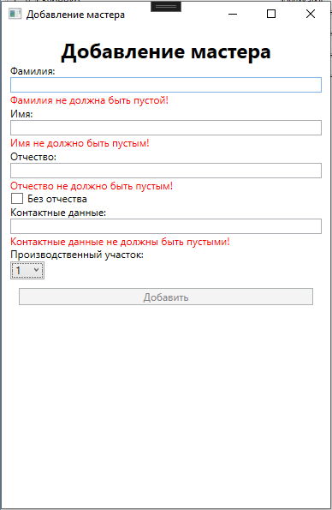
Рисунок 4.8 – Отображение ошибок при неверном заполнении полей в форме добавления мастера
    - Изменение информации о мастере.
Цель теста: проверить корректность изменения информации о мастере.
Шаги:
- авторизоваться под пользователем с ролью «Начальник ПУ»;
- перейти на страницу «Мастера» с помощью меню;
- выделить мастера для изменения в списке;
- изменить необходимые атрибуты мастера и убрать фокус с поля.
Ожидаемый результат: система позволит редактировать ПУ, на котором работает мастер, в зависимости от наличия невыполненных заявок на текущем ПУ; система обновит информацию о мастере в БД.
Другие возможные исходы:
- если у мастера ещё остались невыполненные заявки на текущем ПУ, то система не позволит перевести мастера на другой ПУ;
- если попытаться оставить пустыми те атрибуты, которые обязательны для заполнения, то система выведет сообщение с описанием ошибки (рис. 4.9).
Варианты проверки:
- назначить заявку мастеру и не переводить её в статус «Выполнена», затем попытаться перевести мастера на другой ПУ;
- после выделения мастера в списке указать пустое значение обязательного атрибута.
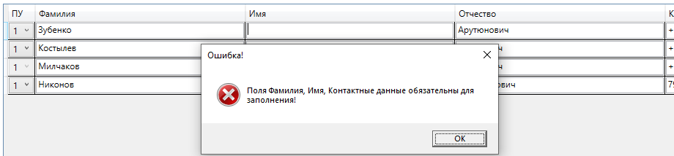
Рисунок 4.9 – Текст ошибки при попытке оставить пустыми обязательные поля мастера
    - Удаление информации о мастере.
Цель теста: проверить корректность удаления информации о мастере.
Шаги:
- авторизоваться под пользователем с ролью «Начальник ПУ»;
- перейти на страницу «Мастера» с помощью меню;
- выделить мастера для удаления в списке;
- нажать правой кнопкой мыши по выделенной строке, выбрать в контекстном меню пункт «Удалить»;
- подтвердить удаление.
Ожидаемый результат: система пометит удалённым в БД выбранного мастера и обновит список мастеров.
Другие возможные исходы:
- если не подтвердить удаление мастера, то система прервёт выполнение сценария;
- если у мастера ещё есть невыполненные заявки, то система выведет сообщение с описанием ошибки (рис. 4.10).
Варианты проверки:
- после нажатия на пункт контекстного меню «Удалить» закрыть окно подтверждения или выбрать отрицательный ответ;
- назначить на мастера, которого необходимо удалить, заявку со статусом «В работе» или «Создана», затем попытаться удалить мастера.
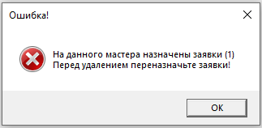
Рисунок 4.10 – Текст ошибки при удалении мастера
    - Просмотр списка домов.
Цель теста: проверить корректность просмотра списка домов на ПУ начальника ПУ.
Шаги:
- авторизоваться под пользователем с ролью «Начальник ПУ»;
- перейти на страницу «Дома» с помощью меню.
Ожидаемый результат: система выведет отсортированный по названию улицы список домов, находящихся на ПУ, начальником которых является авторизованный начальник ПУ.
Другие возможные исходы: если на участках авторизованного начальника ПУ ещё нет домов или на начальника ПУ ещё не назначены ПУ, то система выведет пустой список домов.
Варианты проверки:
- авторизоваться под пользователем с ролью «Начальник ПУ», на участках которого ещё нет домов или на которого ещё не назначены ПУ.
    - Добавление информации о доме.
Цель теста: проверить корректность добавления информации о доме.
Шаги:
- авторизоваться под пользователем с ролью «Начальник ПУ»;
- перейти на страницу «Дома» с помощью меню;
- нажать на кнопку «Добавить дом»;
- заполнить поля открывшейся формы;
- нажать на кнопку «Добавить».
Ожидаемый результат: система закроет форму добавления информации о доме, добавит запись о доме в БД и обновит список домов.
Другие возможные исходы: если на начальника ПУ ещё не назначен ни один ПУ, то система выведет сообщение с описанием ошибки (рис. 4.6).
Варианты проверки: авторизоваться под пользователем с ролью «Начальник ПУ», на которого ещё не назначен ни один ПУ, перейти на страницу «Дома» с помощью меню, затем нажать на кнопку «Добавить дом».
    - Изменение информации о доме.
Цель теста: проверить корректность изменения информации о доме.
Шаги:
- авторизоваться под пользователем с ролью «Начальник ПУ»;
- перейти на страницу «Дома» с помощью меню;
- выделить дом для изменения в списке домов;
- изменить необходимые атрибуты дома и убрать фокус с поля.
Ожидаемый результат: система обновит информацию о выделенном доме в БД.
Другие возможные исходы:
- если на доме ещё остались невыполненные заявки на текущем ПУ, то система не позволит перевести дом на другой ПУ;
- если попытаться оставить пустыми те атрибуты, которые обязательны для заполнения, то система выведет сообщение об ошибке (рис. 4.11).
Варианты проверки:
- назначить заявку на дом и не переводить её в статус «Выполнена», затем попытаться перевести дом на другой ПУ;
- после выделения дома в списке указать пустое значение обязательного атрибута.
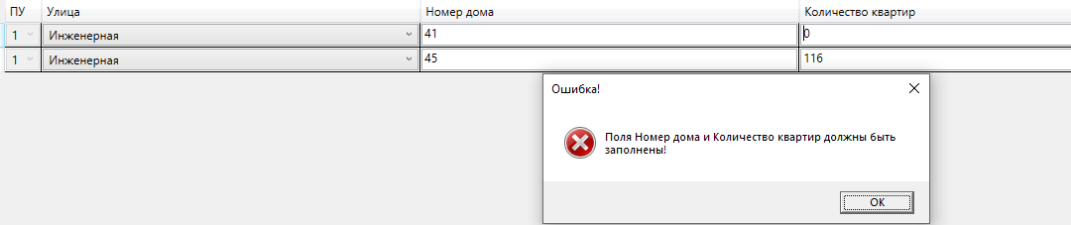
Рисунок 4.11 – Текст ошибки при попытке указать пустое значение для обязательных полей
    - Удаление информации о доме.
Цель теста: проверить корректность удаления информации о доме.
Шаги:
- авторизоваться под пользователем с ролью «Начальник ПУ»;
- перейти на страницу «Дома» с помощью меню;
- выделить в списке дом для удаления;
- нажать правой кнопкой мыши по выделенной строке, выбрать в контекстном меню пункт «Удалить»;
- подтвердить удаление.
Ожидаемый результат: система пометит удалённым дом в БД и обновит список домов.
Другие возможные исходы: если не подтвердить удаление дома, то система прервёт выполнение сценария.
Варианты проверки: после нажатия на пункт контекстного меню «Удалить» закрыть окно подтверждения или выбрать отрицательный ответ.
    - Изменение графика дежурств диспетчеров и аварийных бригад.
Цель теста: проверить корректность изменения графика дежурств диспетчеров и аварийных бригад.
Шаги:
- авторизоваться под пользователем с ролью «Заместитель директора»;
- перейти на страницу «График дежурств» с помощью меню;
- выбрать дату на календаре, на которую необходимо изменить дежурных;
- выбрать в выпадающем списке необходимых диспетчера и аварийную бригаду на определённое время в указанную дату.
Ожидаемый результат: система сохранит изменения в графике дежурств в БД.
Другие возможные исходы: если ещё нет пользователей с ролями «Диспетчер» или «Начальник аварийной бригады», или нет аварийных бригад, то система выведет пустой выпадающий список соответственно.
Варианты проверки: удалить всех диспетчеров, или всех начальников аварийных бригад, или все аварийные бригады, и попытаться изменить график дежурств.
    - Просмотр списка улиц.
Цель теста: проверить корректность просмотра списка улиц, на которых расположены дома УК.
Шаги:
- авторизоваться под пользователем с ролью «Начальник ПУ»;
- перейти на страницу «Улицы» с помощью меню.
Ожидаемый результат: система выведет отсортированный по названию список улиц, на которых расположены дома УК.
Другие возможные исходы: если ещё ни одна улица не добавлена, то система выведет пустой список улиц.
Варианты проверки: удалить все улицы, авторизоваться под пользователем с ролью «Начальник ПУ» и перейти на вкладку «Улицы».
    - Добавление информации об улице.
Цель теста: проверить корректность добавления информации об улице.
Шаги:
- авторизоваться под пользователем с ролью «Начальник ПУ»;
- перейти на страницу «Улицы» с помощью меню;
- нажать на кнопку «Добавить»;
- заполнить поля открывшейся формы;
- нажать на кнопку «Добавить».
Ожидаемый результат: система закроет форму добавления информации об улице, добавит запись об улице в БД и обновит список улиц.
Другие возможные исходы:
- если не верно заполнить поля, то система выведет сообщение с описанием ошибки (рис. 4.12);
- если указать название улицы, которое уже есть, то система выведет сообщение с описанием ошибки (рис. 4.13).
Варианты проверки:
- авторизоваться под пользователем с ролью «Начальник ПУ», перейти на страницу «Улицы» с помощью меню, затем нажать на кнопку «Добавить», далее не верно заполнить поля формы;
- авторизоваться под пользователем с ролью «Начальник ПУ», перейти на страницу «Улицы» с помощью меню, затем нажать на кнопку «Добавить», далее указать название улицы, которое уже есть в БД.
Рисунок 4.12 – Текст ошибки при пустом значении поля
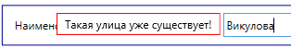
Рисунок 4.13 – Текст ошибки при занятом наименовании улицы
    - Изменение информации об улице.
Цель теста: проверить корректность изменения информации об улице.
Шаги:
- авторизоваться под пользователем с ролью «Начальник ПУ»;
- перейти на страницу «Улицы» с помощью меню;
- выделить улицу для изменения в списке улиц;
- изменить необходимые атрибуты улицы и нажать на кнопку «Сохранить».
Ожидаемый результат: система обновит информацию о выбранной улице в БД.
Другие возможные исходы:
- если не верно заполнить поля, то система выведет сообщение с описанием ошибки (рис. 4.12);
- если указать название улицы, которое уже есть, то система выведет сообщение с описанием ошибки (рис. 4.13).
Варианты проверки:
- выбрать улицу для редактирования и нажать на кнопку «Изменить», далее не верно заполнить поля формы;
- выбрать улицу для редактирования и нажать на кнопку «Изменить», далее указать название улицы, которое уже есть в БД.
    - Удаление информации об улице.
Цель теста: проверить корректность удаления информации об улице.
Шаги:
- авторизоваться под пользователем с ролью «Начальник ПУ»;
- перейти на страницу «Улицы» с помощью меню;
- выделить в списке улицу для удаления;
- нажать на кнопку «Удалить»;
- подтвердить удаление.
Ожидаемый результат: система пометит удалённым улицу в БД и обновит список улиц.
Другие возможные исходы:
- если не подтвердить удаление улицы, то система прервёт выполнение сценария;
- если на улице есть неудалённые дома, то система выведет сообщение с описанием ошибки (рис. 4.14).
Варианты проверки:
- после нажатия на кнопку «Удалить» закрыть окно подтверждения или выбрать отрицательный ответ;
- выбрать улицу, на которой есть неудалённые дома, и нажать на кнопку «Удалить».
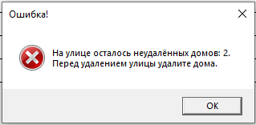
Рисунок 4.14 – Текст ошибки при попытке удаления улицы с неудалёнными домами
    - Просмотр списка пользователей.
Цель теста: проверить корректность просмотра списка пользователей АИС.
Шаги:
- авторизоваться под пользователем с ролью «Заместитель директора»;
- перейти на страницу «Сотрудники» с помощью меню.
Ожидаемый результат: система выведет сгруппированный по ролям и отсортированный по ФИО список пользователей АИС.
    - Добавление информации о пользователе.
Цель теста: проверить корректность добавления информации о пользователе.
Шаги:
- авторизоваться под пользователем с ролью «Заместитель директора»;
- перейти на страницу «Сотрудники» с помощью меню;
- нажать на кнопку «Добавить»;
- заполнить поля открывшейся формы;
- нажать на кнопку «Добавить».
Ожидаемый результат: система закроет форму добавления информации о пользователе, добавит запись о пользователе в БД и обновит список пользователей.
Другие возможные исходы:
- если не верно заполнить поля, то система выведет сообщение с описанием ошибки (рис. 4.12, 4.15);
- если указать логин, который уже есть у другого пользователя, то система выведет сообщение с описанием ошибки (рис. 4.16).
Варианты проверки:
- в списке пользователей нажать на кнопку «Добавить», далее не верно заполнить поля формы;
- в списке пользователей нажать на кнопку «Добавить», далее указать логин, который уже есть у другого пользователя.
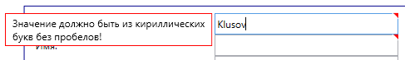
Рисунок 4.15 – Текст ошибки при попытке заполнить ФИО не на русском языке
Рисунок 4.16 – Текст ошибки при попытке указать занятый логин
    - Изменение информации о пользователе.
Цель теста: проверить корректность изменения информации о пользователе.
Шаги:
- авторизоваться под пользователем с ролью «Заместитель директора»;
- перейти на страницу «Сотрудники» с помощью меню;
- выделить пользователя для изменения в списке пользователей;
- изменить необходимые атрибуты пользователя и нажать на кнопку «Сохранить».
Ожидаемый результат: система обновит информацию о выбранном пользователе в БД.
Другие возможные исходы:
- если не верно заполнить поля, то система выведет сообщение с описанием ошибки (рис. 4.12, 4.15);
- если указать логин, который уже есть у другого пользователя, то система выведет сообщение с описанием ошибки (рис. 4.16).
Варианты проверки:
- в списке пользователей нажать на кнопку «Добавить», далее не верно заполнить поля формы;
- в списке пользователей нажать на кнопку «Добавить», далее указать логин, который уже есть у другого пользователя.
    - Удаление информации о пользователе.
Цель теста: проверить корректность удаления информации о пользователе.
Шаги:
- авторизоваться под пользователем с ролью «Заместитель директора»;
- перейти на страницу «Сотрудники» с помощью меню;
- выделить в списке пользователя для удаления;
- нажать на кнопку «Удалить»;
- подтвердить удаление.
Ожидаемый результат: система пометит удалённым пользователя в БД и обновит список пользователей.
Другие возможные исходы:
- если не подтвердить удаление пользователя, то система прервёт выполнение сценария;
- если пользователь имеет роль «Заместитель директора», то система выведет сообщение с описанием ошибки (рис. 4.17);
- если у пользователя есть активные дежурства, то система выведет сообщение с описанием ошибки (рис. 4.18);
- если на пользователя назначены ПУ или аварийные бригады, то система выведет сообщение с описанием ошибки (рис. 4.19-4.20).
Варианты проверки:
- после нажатия на кнопку «Удалить» закрыть окно подтверждения или выбрать отрицательный ответ;
- выбрать пользователя с ролью «Заместитель директора», и нажать на кнопку «Удалить»;
- выбрать пользователя с активными дежурствами», и нажать на кнопку «Удалить»;
- выбрать пользователя с назначенными ПУ или аварийными бригадами, и нажать на кнопку «Удалить».
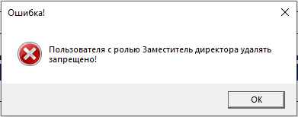
Рисунок 4.17 – Текст ошибки при попытке удалить пользователя с ролью «Заместитель директора»
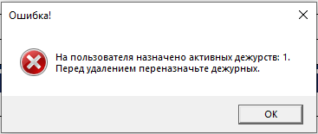
Рисунок 4.18 – Текст ошибки при попытке удалить пользователя с активными дежурствами
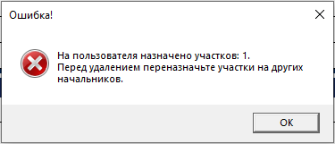
Рисунок 4.19 – Текст ошибки при попытке удалить пользователя с назначенными ПУ
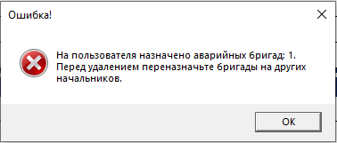
Рисунок 4.20 – Текст ошибки при попытке удалить пользователя с назначенными аварийными бригадами
    - Просмотр списка ПУ.
Цель теста: проверить корректность просмотра списка ПУ в УК.
Шаги:
- авторизоваться под пользователем с ролью «Заместитель директора»;
- перейти на страницу «Производственные участки» с помощью меню.
Ожидаемый результат: система выведет отсортированный по номеру список ПУ.
Другие возможные исходы: если ещё ни один ПУ не добавлен, то система выведет пустой список ПУ.
Варианты проверки: удалить все ПУ, авторизоваться под пользователем с ролью «Заместитель директора» и перейти на вкладку «Производственные участки».
    - Добавление информации о ПУ.
Цель теста: проверить корректность добавления информации о ПУ.
Шаги:
- авторизоваться под пользователем с ролью «Заместитель директора»;
- перейти на страницу «Производственные участки» с помощью меню;
- нажать на кнопку «Добавить»;
- заполнить поля открывшейся формы;
- нажать на кнопку «Добавить».
Ожидаемый результат: система закроет форму добавления информации о ПУ, добавит запись о ПУ в БД и обновит список ПУ.
Другие возможные исходы:
- если не верно заполнить поля, то система выведет сообщение с описанием ошибки (рис. 4.21);
- если указать номер, который уже есть у другого ПУ, то система выведет сообщение с описанием ошибки (рис. 4.22).
Варианты проверки:
- в списке ПУ нажать на кнопку «Добавить», далее не верно заполнить поля формы;
- в списке ПУ нажать на кнопку «Добавить», далее указать номер, который уже есть у другого ПУ.
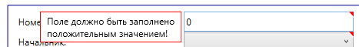
Рисунок 4.21 – Текст ошибки при попытке заполнить номер неверным значением
Рисунок 4.22 – Текст ошибки при попытке указать занятый номер ПУ
    - Изменение информации о ПУ.
Цель теста: проверить корректность изменения информации о ПУ.
Шаги:
- авторизоваться под пользователем с ролью «Заместитель директора»;
- перейти на страницу «Производственные участки» с помощью меню;
- выделить ПУ для изменения в списке ПУ;
- изменить необходимые атрибуты ПУ и нажать на кнопку «Сохранить».
Ожидаемый результат: система обновит информацию о выбранном ПУ в БД.
Другие возможные исходы:
- если не верно заполнить поля, то система выведет сообщение с описанием ошибки (рис. 4.21);
- если указать номер, который уже есть у другого ПУ, то система выведет сообщение с описанием ошибки (рис. 4.22).
Варианты проверки:
- в списке ПУ нажать на кнопку «Изменить», далее не верно заполнить поля формы;
- в списке ПУ нажать на кнопку «Изменить», далее указать номер, который уже есть у другого ПУ.
    - Удаление информации о ПУ.
Цель теста: проверить корректность удаления информации о ПУ.
Шаги:
- авторизоваться под пользователем с ролью «Заместитель директора»;
- перейти на страницу «Производственные участки» с помощью меню;
- выделить в списке ПУ для удаления;
- нажать на кнопку «Удалить»;
- подтвердить удаление.
Ожидаемый результат: система пометит удалённым ПУ в БД и обновит список ПУ.
Другие возможные исходы:
- если не подтвердить удаление ПУ, то система прервёт выполнение сценария;
- если на ПУ есть невыполненные заявки, то система выведет сообщение с описанием ошибки (рис. 4.23);
- если на ПУ есть мастера, то система выведет сообщение с описанием ошибки (рис. 4.24);
- если на ПУ есть дома, то система выведет сообщение с описанием ошибки (рис. 4.25).
Варианты проверки:
- после нажатия на кнопку «Удалить» закрыть окно подтверждения или выбрать отрицательный ответ;
- выбрать ПУ с невыполненными заявками и нажать на кнопку «Удалить»;
- выбрать ПУ с мастерами и нажать на кнопку «Удалить»;
- выбрать ПУ с домами и нажать на кнопку «Удалить».
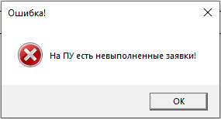
Рисунок 4.23 – Текст ошибки при попытке удаления ПУ с невыполненными заявками
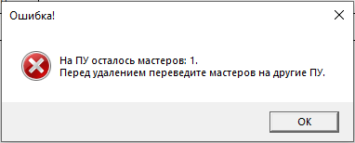
Рисунок 4.24 – Текст ошибки при попытке удаления ПУ, на котором есть мастера
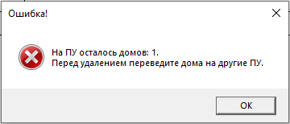
Рисунок 4.25 – Текст ошибки при попытке удаления ПУ, на котором есть дома
    - Просмотр списка аварийных бригад.
Цель теста: проверить корректность просмотра списка аварийных бригад в УК.
Шаги:
- авторизоваться под пользователем с ролью «Заместитель директора»;
- перейти на страницу «Аварийные бригады» с помощью меню.
Ожидаемый результат: система выведет отсортированный по номеру список аварийных бригад.
Другие возможные исходы: если ещё ни одна аварийная бригада не добавлена, то система выведет пустой список аварийных бригад.
Варианты проверки: удалить все аварийные бригады, авторизоваться под пользователем с ролью «Заместитель директора» и перейти на вкладку «Аварийные бригады».
    - Добавление информации об аварийной бригаде.
Цель теста: проверить корректность добавления информации об аварийной бригаде.
Шаги:
- авторизоваться под пользователем с ролью «Заместитель директора»;
- перейти на страницу «Аварийные бригады» с помощью меню;
- нажать на кнопку «Добавить»;
- заполнить поля открывшейся формы;
- нажать на кнопку «Добавить».
Ожидаемый результат: система закроет форму добавления информации об аварийной бригаде, добавит запись об аварийной бригаде в БД и обновит список аварийных бригад.
Другие возможные исходы:
- если не верно заполнить поля, то система выведет сообщение с описанием ошибки (рис. 4.21);
- если указать номер, который уже есть у другой аварийной бригады, то система выведет сообщение с описанием ошибки (рис. 4.26).
Варианты проверки:
- в списке аварийных бригад нажать на кнопку «Добавить», далее не верно заполнить поля формы;
- в списке аварийных бригад нажать на кнопку «Добавить», далее указать номер, который уже есть у другой аварийной бригады.
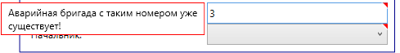
Рисунок 4.26 – Текст ошибки при попытке указать занятый номер аварийной бригады
    - Изменение информации об аварийной бригаде.
Цель теста: проверить корректность изменения информации об аварийной бригаде.
Шаги:
- авторизоваться под пользователем с ролью «Заместитель директора»;
- перейти на страницу «Аварийные бригады» с помощью меню;
- выделить аварийную бригаду для изменения в списке аварийных бригад;
- изменить необходимые атрибуты аварийной бригады и нажать на кнопку «Сохранить».
Ожидаемый результат: система обновит информацию о выбранной аварийной бригаде в БД.
Другие возможные исходы:
- если не верно заполнить поля, то система выведет сообщение с описанием ошибки (рис. 4.21);
- если указать номер, который уже есть у другой аварийной бригады, то система выведет сообщение с описанием ошибки (рис. 4.26).
Варианты проверки:
- в списке аварийных бригад нажать на кнопку «Изменить», далее не верно заполнить поля формы;
- в списке аварийных бригад нажать на кнопку «Изменить», далее указать номер, который уже есть у другой аварийной бригады.
    - Удаление информации об аварийной бригаде.
Цель теста: проверить корректность удаления информации об аварийной бригаде.
Шаги:
- авторизоваться под пользователем с ролью «Заместитель директора»;
- перейти на страницу «Аварийные бригады» с помощью меню;
- выделить в списке аварийную бригаду для удаления;
- нажать на кнопку «Удалить»;
- подтвердить удаление.
Ожидаемый результат: система пометит удалённым аварийную бригаду в БД и обновит список аварийных бригад.
Другие возможные исходы:
- если не подтвердить удаление аварийной бригады, то система прервёт выполнение сценария;
- если на аварийной бригаде есть невыполненные заявки, то система выведет сообщение с описанием ошибки (рис. 4.27);
- если на аварийной бригаде есть активные дежурства, то система выведет сообщение с описанием ошибки (рис. 4.28).
Варианты проверки:
- после нажатия на кнопку «Удалить» закрыть окно подтверждения или выбрать отрицательный ответ;
- выбрать аварийную бригаду с невыполненными заявками и нажать на кнопку «Удалить»;
- выбрать аварийную бригаду с активными дежурствами и нажать на кнопку «Удалить».
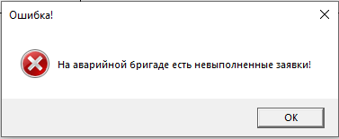
Рисунок 4.27 – Текст ошибки при попытке удаления аварийной бригады с невыполненными заявками
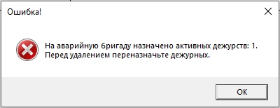
Рисунок 4.28 – Текст ошибки при попытке удаления аварийной бригады с активными дежурствами
    - Просмотр списка типов заявок.
Цель теста: проверить корректность просмотра списка типов заявок в АИС.
Шаги:
- авторизоваться под пользователем с ролью «Заместитель директора»;
- перейти на страницу «Типы заявок» с помощью меню.
Ожидаемый результат: система выведет отсортированный по максимальному времени выполнения список типов заявок.
Другие возможные исходы: если ещё ни один тип заявки не добавлен, то система выведет пустой список типов заявок.
Варианты проверки: удалить все типы заявок, авторизоваться под пользователем с ролью «Заместитель директора» и перейти на вкладку «Типы заявок».
    - Добавление информации о типе заявки.
Цель теста: проверить корректность добавления информации о типе заявки.
Шаги:
- авторизоваться под пользователем с ролью «Заместитель директора»;
- перейти на страницу «Типы заявок» с помощью меню;
- нажать на кнопку «Добавить»;
- заполнить поля открывшейся формы;
- нажать на кнопку «Добавить».
Ожидаемый результат: система закроет форму добавления информации о типе заявки, добавит запись о типе заявки в БД и обновит список типов заявок.
Другие возможные исходы:
- если не верно заполнить поля, то система выведет сообщение с описанием ошибки (рис. 4.12, 4.29);
- если указать наименование, которое уже есть у другого типа заявки, то система выведет сообщение с описанием ошибки (рис. 4.30).
Варианты проверки:
- в списке типов заявок нажать на кнопку «Добавить», далее не верно заполнить поля формы;
- в списке типов заявок нажать на кнопку «Добавить», далее указать наименование, которое уже есть у другого типа заявки.
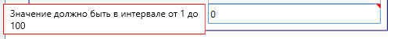
Рисунок 4.29 – Текст ошибки при попытке указать неверное число максимально допустимых часов
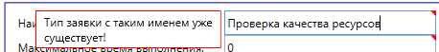
Рисунок 4.30 – Текст ошибки при попытке указать занятое наименование
    - Изменение информации о типе заявки.
Цель теста: проверить корректность изменения информации о типе заявки.
Шаги:
- авторизоваться под пользователем с ролью «Заместитель директора»;
- перейти на страницу «Типы заявок» с помощью меню;
- выделить тип заявки для изменения в списке типов заявок;
- изменить необходимые атрибуты типа заявки и нажать на кнопку «Сохранить».
Ожидаемый результат: система обновит информацию о выбранном типе заявки в БД.
Другие возможные исходы:
- если не верно заполнить поля, то система выведет сообщение с описанием ошибки (рис. 4.12, 4.29);
- если указать наименование, которое уже есть у другого типа заявки, то система выведет сообщение с описанием ошибки (рис. 4.30).
Варианты проверки:
- в списке типов заявок нажать на кнопку «Изменить», далее не верно заполнить поля формы;
- в списке типов заявок нажать на кнопку «Изменить», далее указать наименование, которое уже есть у другого типа заявки.
    - Удаление информации о типе заявки.
Цель теста: проверить корректность удаления информации о типе заявки.
Шаги:
- авторизоваться под пользователем с ролью «Заместитель директора»;
- перейти на страницу «Типы заявок» с помощью меню;
- выделить в списке тип заявки для удаления;
- нажать на кнопку «Удалить»;
- подтвердить удаление.
Ожидаемый результат: система пометит удалённым тип заявки в БД и обновит список типов заявок.
Другие возможные исходы:
- если не подтвердить удаление типа заявки, то система прервёт выполнение сценария;
- если с типом заявки есть невыполненные заявки, то система выведет сообщение с описанием ошибки (рис. 4.31).
Варианты проверки:
- после нажатия на кнопку «Удалить» закрыть окно подтверждения или выбрать отрицательный ответ;
- выбрать тип заявки с невыполненными заявками и нажать на кнопку «Удалить».
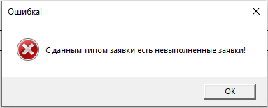
Рисунок 4.31 – Текст ошибки при попытке удаления типа заявки с невыполненными заявками
    - Формирование акта выполненных работ по заявке.
Цель теста: проверить корректность формирования акта выполненных работ по заявке.
Шаги:
- авторизоваться под пользователем с ролью «Начальник ПУ» или «Начальник аварийной бригады»;
- перейти на страницу «Журнал заявок» с помощью меню;
- выделить в списке заявку, по которой будет сформирован акт;
- нажать на кнопку «Акт выполненных работ»;
- выбрать принтер для печати и нажать на «Печать».
Ожидаемый результат: система сформирует акт выполненных работ по заявке с данными из выбранной заявки и выведет его на печать на выбранный принтер.
Другие возможные исходы: если не выбрать принтер для печати, то система выведет сообщение с описанием ошибки (рис. 4.32).
Варианты проверки: после нажатия на кнопку «Акт выполненных работ» закрыть окно выбора принтера или выбрать отрицательный ответ.
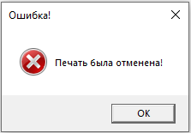
Рисунок 4.32 – Текст ошибки при отмене выбора принтера
    - Формирование акта контроля работы внутридомовых инженерных систем.
Цель теста: проверить корректность формирования акта контроля работы внутридомовых инженерных систем.
Шаги:
- авторизоваться под пользователем с ролью «Начальник ПУ»;
- перейти на страницу «Дома» с помощью меню;
- выделить в списке дом, по которому будет сформирован акт;
- нажать на кнопку «Акт осмотра состояния»;
- выбрать принтер для печати и нажать на «Печать».
Ожидаемый результат: система сформирует акт контроля работы внутридомовых инженерных систем с данными из выбранного дома и выведет его на печать на выбранный принтер.
Другие возможные исходы: если не выбрать принтер для печати, то система выведет сообщение с описанием ошибки (рис. 4.32).
Варианты проверки: после нажатия на кнопку «Акт осмотра состояния» закрыть окно выбора принтера или выбрать отрицательный ответ.
    - Формирование акта контроля качества коммунальных ресурсов.
Цель теста: проверить корректность формирования акта контроля качества коммунальных ресурсов.
Шаги:
- авторизоваться под пользователем с ролью «Начальник ПУ»;
- перейти на страницу «Журнал заявок» с помощью меню;
- выделить в списке заявку, по которой будет сформирован акт;
- нажать на кнопку «Акт контроля коммунальных ресурсов»;
- выбрать принтер для печати и нажать на «Печать».
Ожидаемый результат: система сформирует акт контроля работы внутридомовых инженерных систем с данными из выбранной заявки и выведет его на печать на выбранный принтер.
Другие возможные исходы: если не выбрать принтер для печати, то система выведет сообщение с описанием ошибки (рис. 4.32).
Варианты проверки: после нажатия на кнопку «Акт контроля коммунальных ресурсов» закрыть окно выбора принтера или выбрать отрицательный ответ.
    - Просмотр журнала актов контроля работы внутридомовых инженерных систем.
Цель теста: проверить корректность просмотра журнала актов контроля работы внутридомовых инженерных систем.
Шаги:
- авторизоваться под пользователем с ролью «Начальник ПУ»;
- перейти на страницу «Дома» с помощью меню;
- выделить в списке дом, по которому необходимо посмотреть журнал.
Ожидаемый результат: система выведет список зарегистрированных на данный дом актов контроля работы внутридомовых инженерных систем.
Другие возможные исходы: если на дом ещё не зарегистрирован ни один акт, то система выведет пустой список актов.
Варианты проверки: создать новый дом на странице «Дома», затем выбрать его в списке.
    - Просмотр журнала актов контроля качества коммунальных ресурсов.
Цель теста: проверить корректность просмотра журнала актов контроля качества коммунальных ресурсов.
Шаги:
- авторизоваться под пользователем с ролью «Начальник ПУ»;
- перейти на страницу «Дома» с помощью меню;
- выделить в списке дом, по которому необходимо посмотреть журнал.
Ожидаемый результат: система выведет список зарегистрированных на данный дом актов контроля качества коммунальных ресурсов.
Другие возможные исходы: если на дом ещё не зарегистрирован ни один акт, то система выведет пустой список актов.
Варианты проверки: создать новый дом на странице «Дома», затем выбрать его в списке.

4.2 ИНСТРУКЦИЯ ПОЛЬЗОВАТЕЛЯ
В данном разделе представлено описание всех возможностей разработанной АИС для различных ролей с наглядным демонстрированием в виде скриншотов.
Перед использованием функционала АИС необходимо пройти авторизацию. Для этого нужно ввести учётные данные пользователя в поля «Логин» и «Пароль». Страница входа изображена на рисунке 4.33.
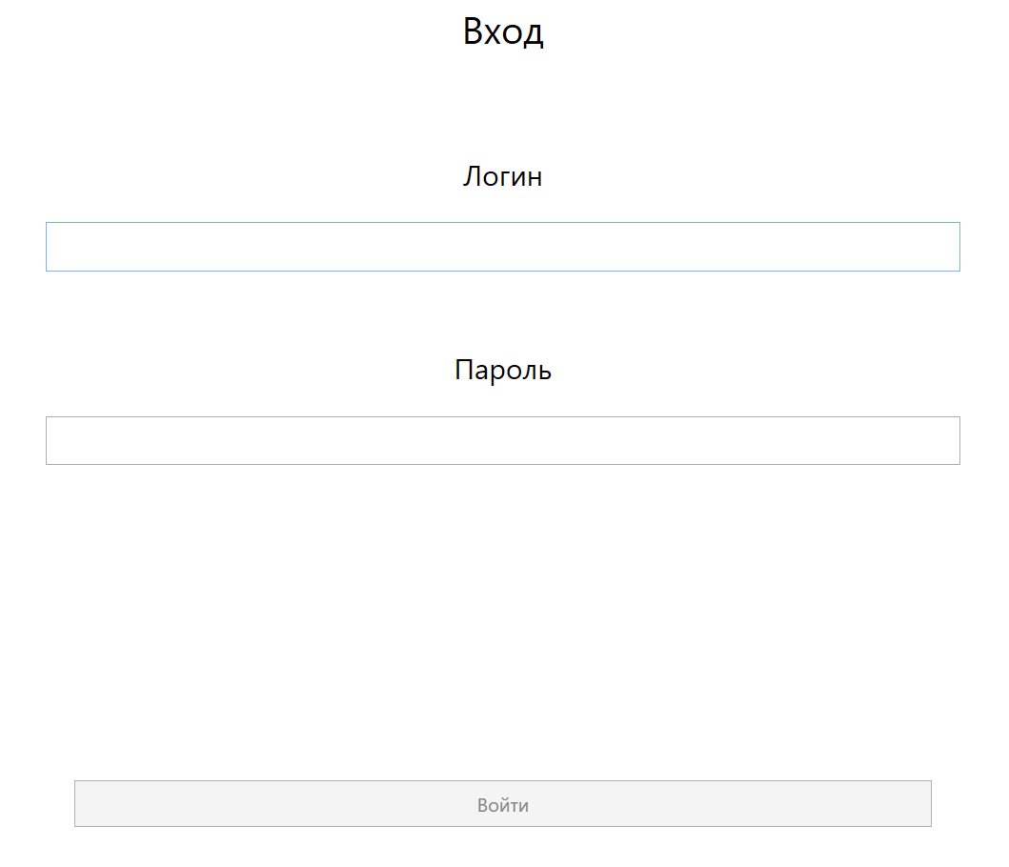
Рисунок 4.33 – Страница входа

После авторизации для пользователя с ролью «Диспетчер» откроется страница «Журнал заявок» (рисунок 4.34). С помощью меню слева можно перейти в другие разделы.
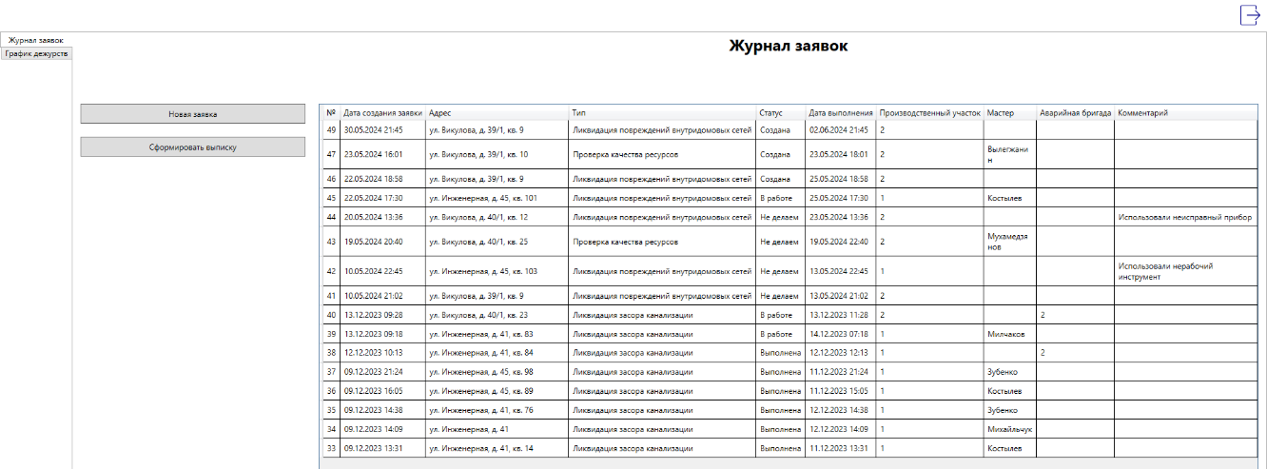
Рисунок 4.34 – Страница «Журнал заявок» для пользователя с ролью «Диспетчер»
Для создания новой заявки необходимо нажать на кнопку «Новая заявка». После этого откроется форма добавления новой заявки, представленная на рисунке 4.35.
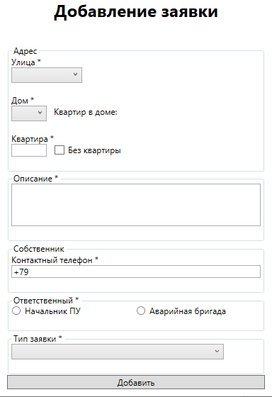
Рисунок 4.35 – Форма добавления новой заявки
Для формирования выписки необходимо на странице «Журнал заявок» выделить заявки, информация о которых должна быть отражена в выписке, и нажать на кнопку «Сформировать выписку», как показано на рисунке 4.36. Затем система откроет окно формирования выписки (рисунок 4.37).
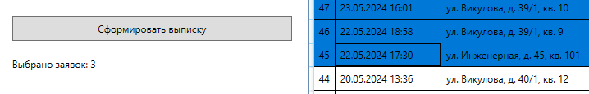
Рисунок 4.36 – Кнопка «Сформировать выписку» на странице «Журнал заявок»
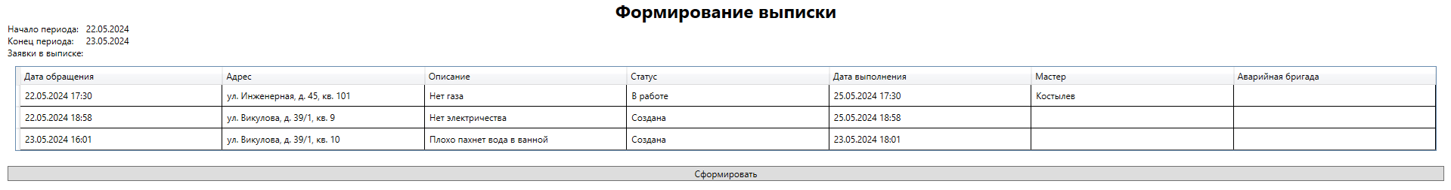
Рисунок 4.37 – Окно формирования выписки
Для формирования выписки необходимо нажать на «Сформировать» (рисунок 4.37), затем система предложит распечатать или сохранить в pdf-файл сформированную выписку, как показано на рисунке 4.38.
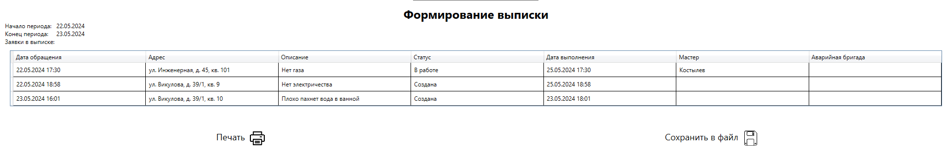
Рисунок 4.38 – Окно сформированной выписки
После нажатия на кнопку «Сохранить в файл» система откроет окно с выбором каталога для сохранения (рисунок 4.39).
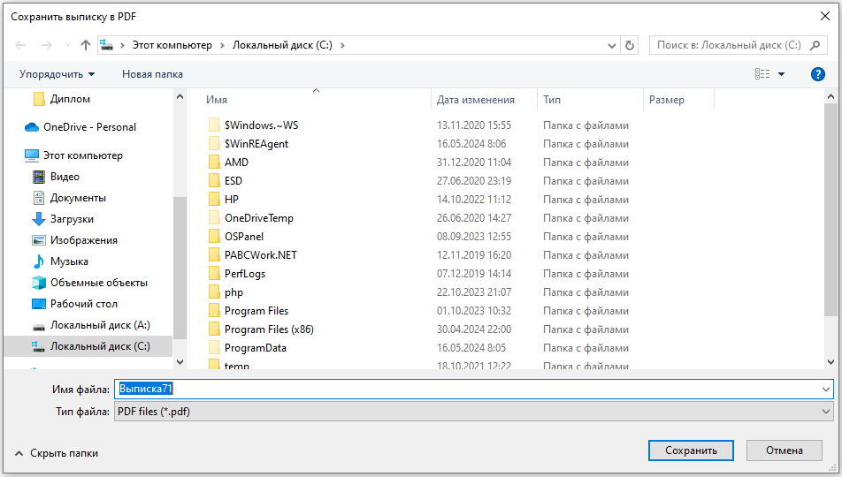
Рисунок 4.39 – Окно выбора каталога для сохранения выписки
После нажатия на кнопку «Печать» нужно будет выбрать каталог для сохранения выписки в электронном виде (рисунок 4.39), а затем выбрать принтер для печати, как изображено на рисунке 4.40.
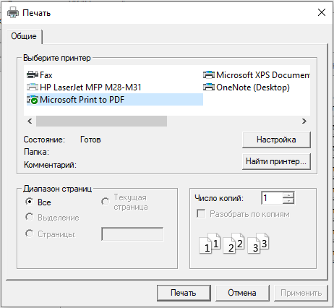
Рисунок 4.40 – Выбор принтера для печати документа
С помощью меню слева можно перейти на страницу «График дежурств» (рисунок 4.41), где есть возможность посмотреть дежурных на выбранные даты.
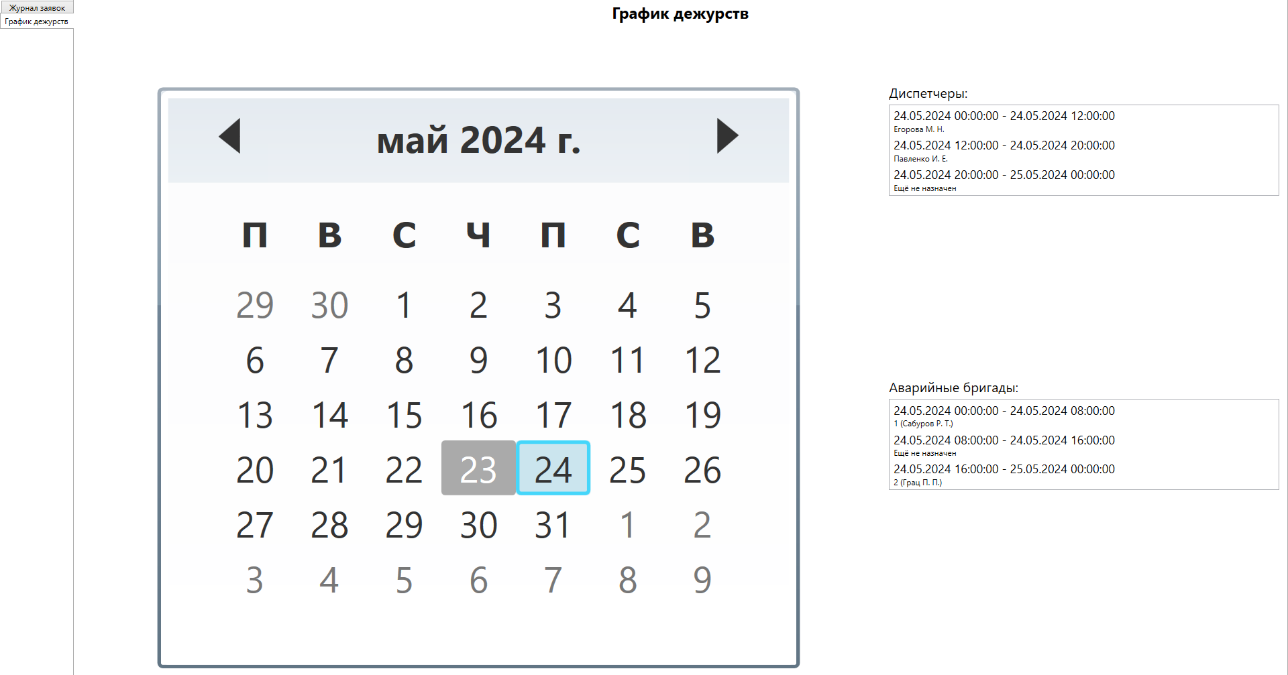
Рисунок 4.41 – График дежурств для пользователя с ролью «Диспетчер» или «Начальник аварийной бригады»
После авторизации для пользователя с ролью «Начальник ПУ» открывается журнал заявок, в котором представлены заявки по его ПУ (рисунок 4.42).
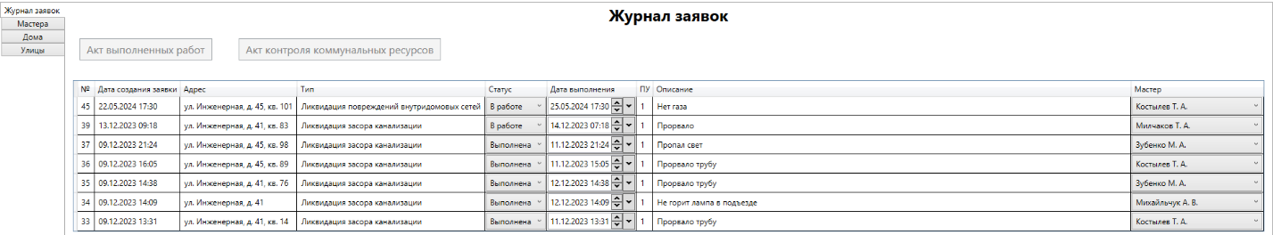
Рисунок 4.42 – Страница «Журнал заявок» для пользователя с ролью «Начальник ПУ»
Для каждой заявки можно выбрать дату и время выполнения, в которую планируется выполнить заявку (рисунок 4.43).
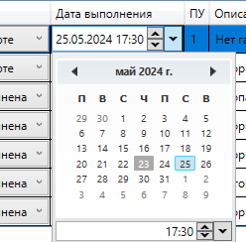
Рисунок 4.43 – Выбор даты и времени выполнения заявки
Также для каждой заявки в выпадающих списках «Статус» и «Мастер» можно выбрать статус заявки и назначить мастера на заявку соответственно (рисунки 4.44 и 4.45).
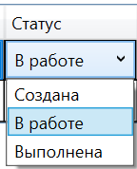
Рисунок 4.44 – Выбор статуса для заявки
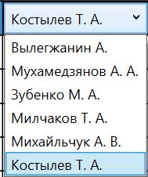
Рисунок 4.45 – Назначение мастера на заявку
Для формирования акта выполненных работ по заявке нужно выбрать необходимую заявку и нажать на кнопку «Акт выполненных работ» (рисунок 4.46). Далее система предложит выбрать принтер, на котором нужно распечатать акт (рисунок 4.40).
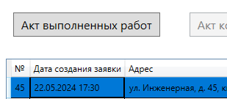
Рисунок 4.46 – Формирование акта выполненных работ
Для формирования акта контроля качества коммунальных ресурсов по заявке нужно выбрать необходимую заявку и нажать на кнопку «Акт контроля коммунальных ресурсов» (рисунок 4.47). Далее система предложит выбрать принтер, на котором нужно распечатать акт (рисунок 4.40).
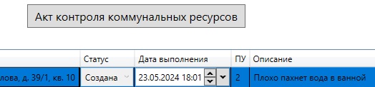
Рисунок 4.47 – Формирование акта контроля качества коммунальных ресурсов
С помощью меню в левой части окна можно перейти на страницу «Мастера», чтобы посмотреть список мастеров, работающих на ПУ авторизованного пользователя (рисунок 4.48).
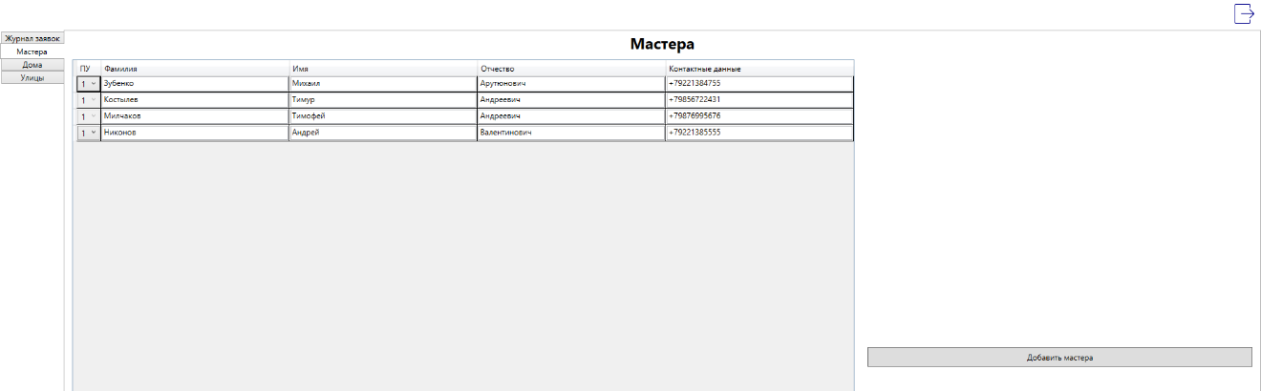
Рисунок 4.48 – Страница «Мастера» для пользователя с ролью «Начальник ПУ»
При нажатии на кнопку «Добавить мастера» откроется форма добавления нового мастера (рисунок 4.49).
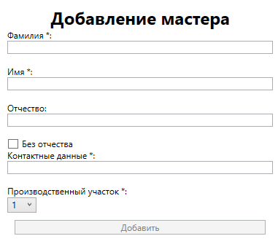
Рисунок 4.49 – Форма добавления мастера
Изменять информацию о мастерах можно прямо в таблице, как показано на рисунке 4.50.
Рисунок 4.50 – Изменение данных мастера
Также можно удалить мастера, нажав по нему правой кнопкой мыши и выбрав в контекстном меню пункт «Удалить», как изображено на рисунке 4.51.
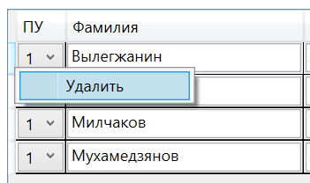
Рисунок 4.51 – Удаление мастера
С помощью меню в левой части экрана можно перейти на страницу «Дома», где можно посмотреть информацию о домах, находящихся на ПУ авторизованного начальника ПУ (рисунок 4.52).
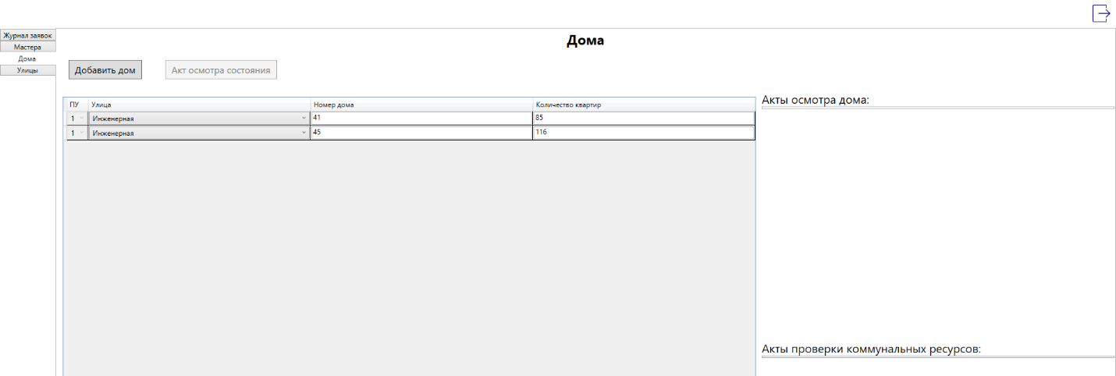
Рисунок 4.52 – Страница «Дома» для пользователя с ролью «Начальник ПУ»
При нажатии на кнопку «Добавить дом» откроется форма добавления нового дома (рисунок 4.53).
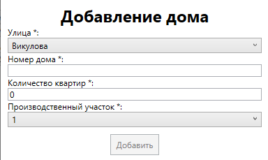
Рисунок 4.53 – Форма добавления дома
Изменять данные о домах можно прямо в таблице на странице «Дома», как показано на рисунке 4.54.
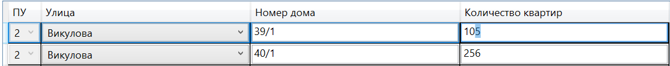
Рисунок 4.54 – Изменение данных о доме
Есть возможность удаления дома: для этого необходимо выделить дом в списке, нажать на него правой кнопкой мыши и выбрать в контекстном меню пункт «Удалить», как изображено на рисунке 4.55.
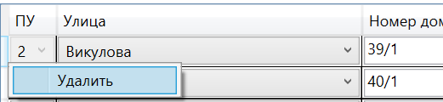
Рисунок 4.55 – Удаление дома на странице «Дома»
Для создания акта контроля работы внутридомовых инженерных систем необходимо выбрать дом в списке, затем нажать на кнопку «Акт осмотра состояния» (рисунок 4.56). Далее система предложит выбрать принтер, на котором нужно распечатать акт (рисунок 4.40).
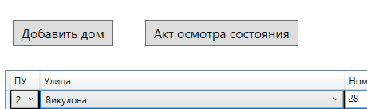
Рисунок 4.56 – Формирование акта контроля работы внутридомовых инженерных систем
Чтобы посмотреть сформированные по дому акты контроля работы внутридомовых инженерных систем и контроля качества коммунальных ресурсов, необходимо выбрать дом в списке, затем система покажет акты по данному дому (рисунок 4.57). Если есть скан заполненного акта, то его можно загрузить в АИС, нажав на кнопку «Загрузить». После этого скан можно будет просмотреть, нажав на кнопку «Открыть».
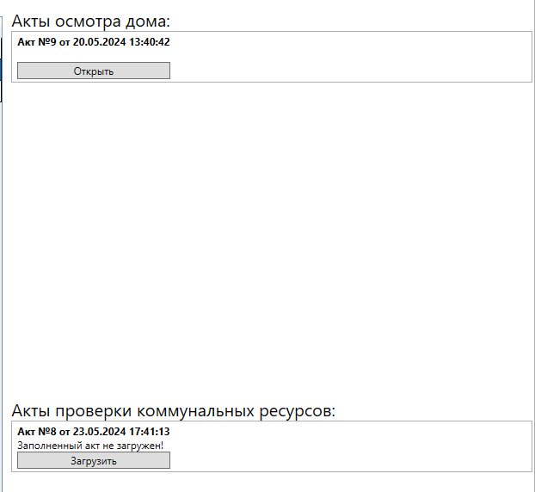
Рисунок 4.57 – Список актов по выбранному дому для пользователя с ролью «Начальник ПУ»
С помощью меню в левой части окна можно перейти на страницу «Улицы», чтобы посмотреть список улиц, на которых находятся дома УК (рисунок 4.58). По ним можно посмотреть небольшую статистику по количеству домов.
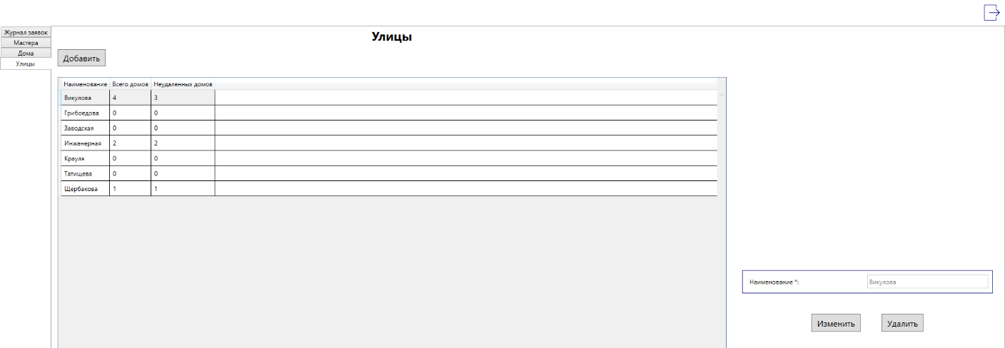
Рисунок 4.58 – Страница «Улицы»
Для добавления новой улицы нужно нажать на кнопку «Добавить» и заполнить поля открывшейся формы, затем нажать на «Добавить» под формой (рисунок 4.59).
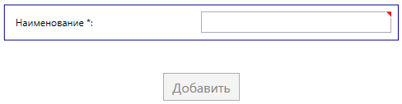
Рисунок 4.59 – Форма добавления улицы
Для изменения или удаления данных улицы необходимо выбрать нужную улицу в списке, затем выбрать нужное действие с помощью кнопок под формой (рисунок 4.60).
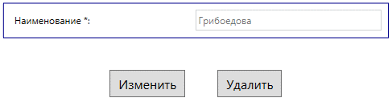
Рисунок 4.60 – Доступные действия для выбранной улицы
При нажатии на кнопку «Изменить» система откроет форму изменения улицы (рисунок 4.61).
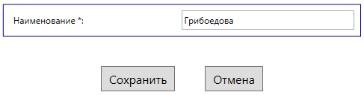
Рисунок 4.61 – Форма изменения улицы
После авторизации пользователь с ролью «Начальник аварийной бригады» увидит журнал заявок с заявками, назначенными на его бригады (рисунок 4.62).
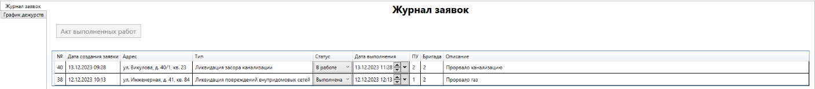
Рисунок 4.62 – Страница «Журнал заявок» для пользователя с ролью «Начальник аварийной бригады»
Для заявок из списка начальник аварийной бригады может изменить статус (рисунок 4.44) и дату и время планируемого выполнения заявки (рисунок 4.43).
С помощью меню в левой части окна начальник аварийной бригады может перейти на страницу «График дежурств» и посмотреть дежурных на выбранную дату, как показано на рисунке 4.41.
После авторизации пользователю с ролью «Заместитель директора» открывается страница «Журнал заявок», отображающая все зарегистрированные заявки (рисунок 4.63). Список заявок отсортирован по дате создания по убыванию.
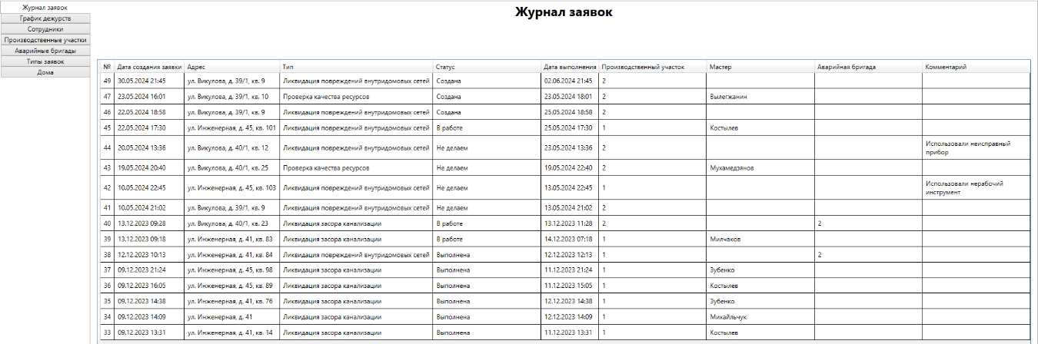
Рисунок 4.63 – Страница «Журнал заявок» для пользователя с ролью «Заместитель директора»
С помощью меню в левой части окна заместитель директора может перейти на страницу «График дежурств», чтобы посмотреть (рисунок 4.64) и, при необходимости, отредактировать дежурных на выбранную дату (рисунки 4.65 и 4.66).
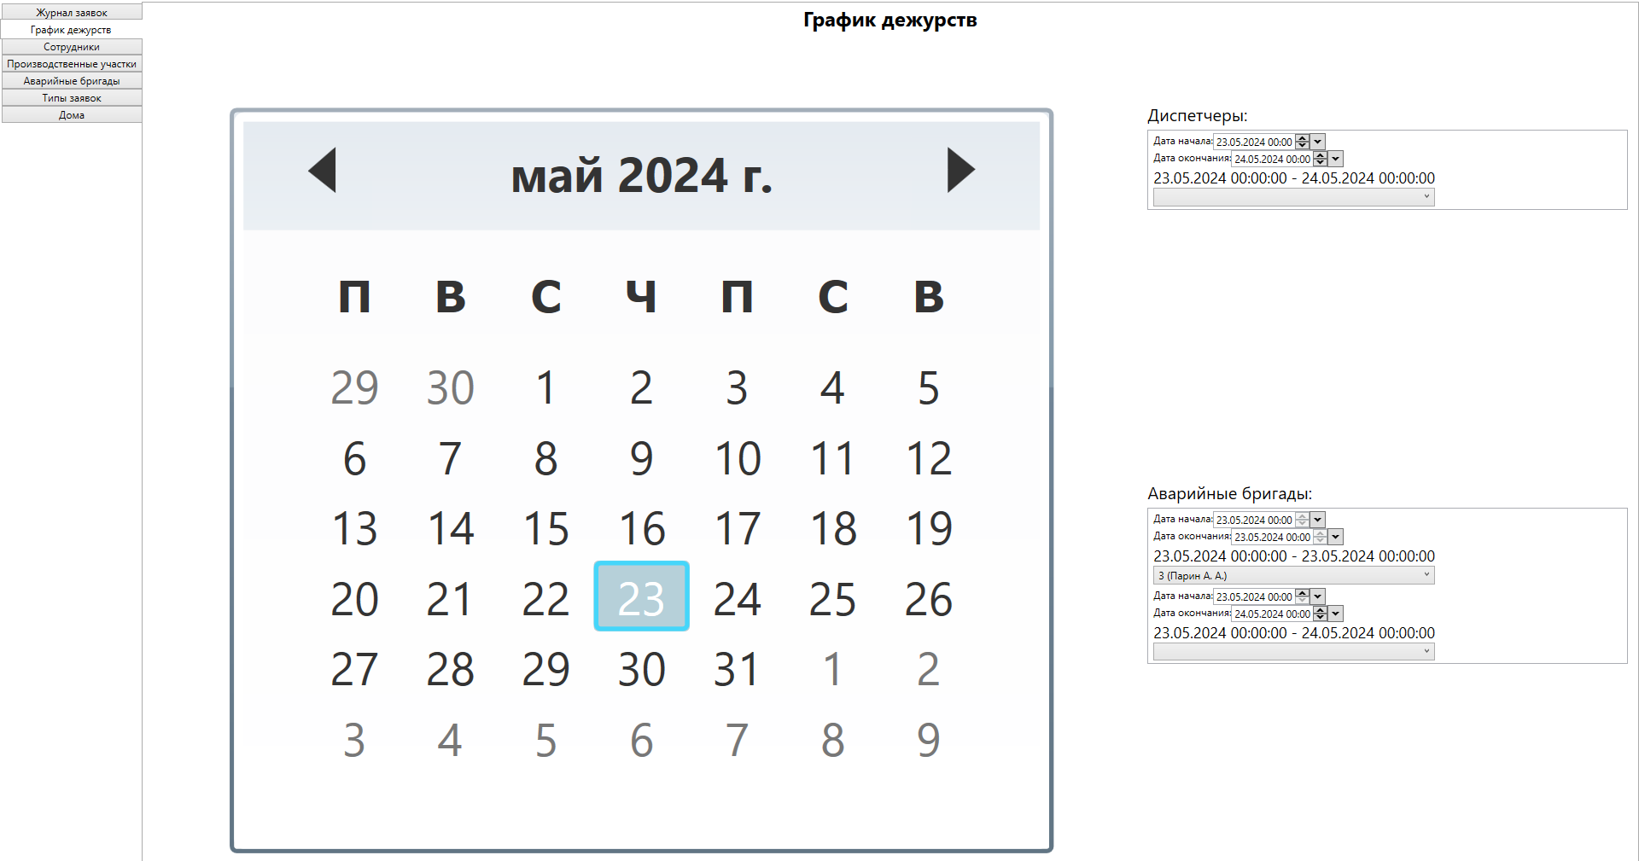
Рисунок 4.64 – Страница «График дежурств» для пользователя с ролью «Заместитель директора»
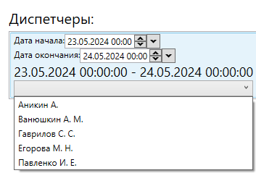
Рисунок 4.65 – Редактирование дежурного диспетчера
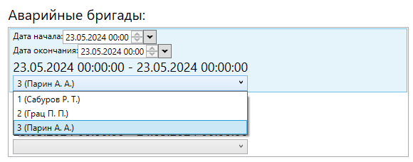
Рисунок 4.66 – Редактирование дежурной аварийной бригады
С помощью меню в левой части окна заместитель директора может перейти на страницу «Сотрудники», чтобы просмотреть список пользователей АИС, как показано на рисунке 4.67.
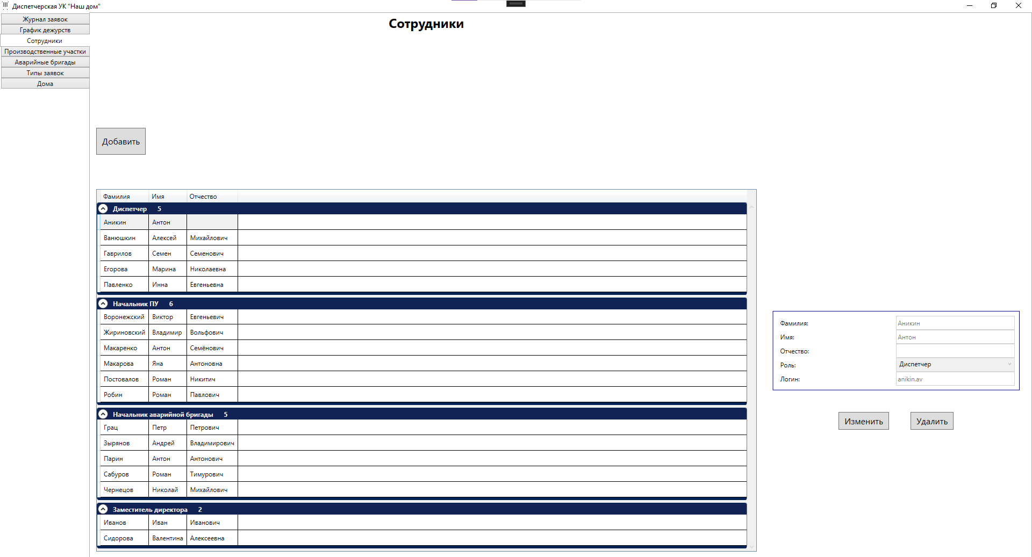
Рисунок 4.67 – Страница «Сотрудники» для пользователя с ролью «Заместитель директора»
Для добавления нового пользователя АИС нужно нажать на кнопку «Добавить» и заполнить поля открывшейся формы, затем нажать на «Добавить» под формой (рисунок 4.68).
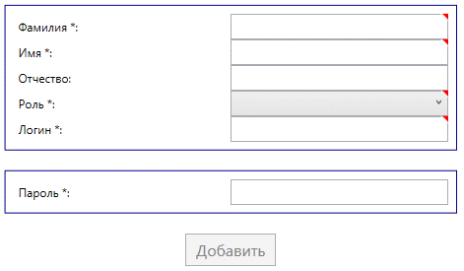
Рисунок 4.68 – Форма добавления пользователя
Для изменения или удаления данных пользователя необходимо выбрать нужного пользователя в списке, затем выбрать нужное действие с помощью кнопок под формой (рисунок 4.69).
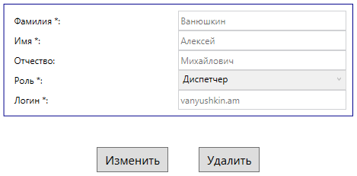
Рисунок 4.69 – Доступные действия для выбранного пользователя
При нажатии на кнопку «Изменить» система откроет форму изменения пользователя (рисунок 4.70).
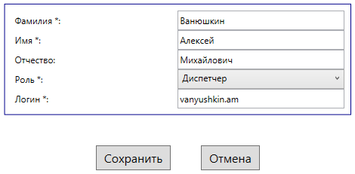
Рисунок 4.70 – Форма изменения пользователя
С помощью меню в левой части окна заместитель директора может перейти на страницу «Производственные участки», чтобы просмотреть список ПУ в УК, как показано на рисунке 4.71. Также здесь можно увидеть статистику по выполненным заявкам, сводные данные о мастерах и домах.
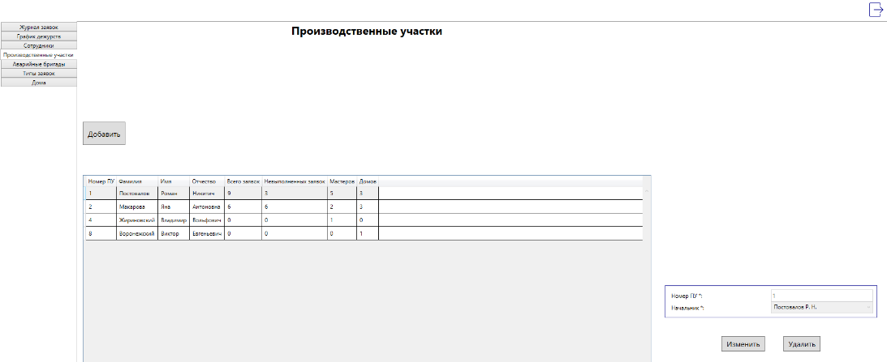
Рисунок 4.71 – Страница «Производственные участки» для пользователя с ролью «Заместитель директора»
Для добавления нового ПУ нужно нажать на кнопку «Добавить» и заполнить поля открывшейся формы, затем нажать на «Добавить» под формой (рисунок 4.72).
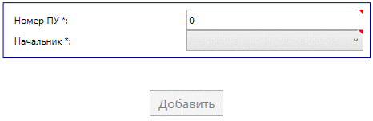
Рисунок 4.72 – Форма добавления ПУ
Для изменения или удаления данных ПУ необходимо выбрать нужный ПУ в списке, затем выбрать нужное действие с помощью кнопок под формой (рисунок 4.73).
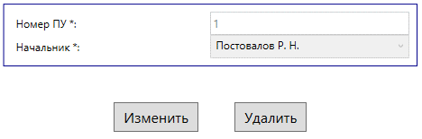
Рисунок 4.73 – Доступные действия для выбранного ПУ
При нажатии на кнопку «Изменить» система откроет форму изменения ПУ (рисунок 4.74).
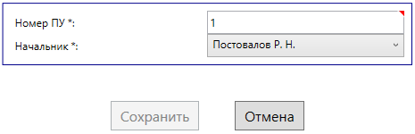
Рисунок 4.74 – Форма изменения ПУ
С помощью меню в левой части окна заместитель директора может перейти на страницу «Аварийные бригады», чтобы просмотреть список аварийных бригад, как показано на рисунке 4.75. Также на данной странице можно увидеть статистику по выполнению заявок и дежурствам бригад.
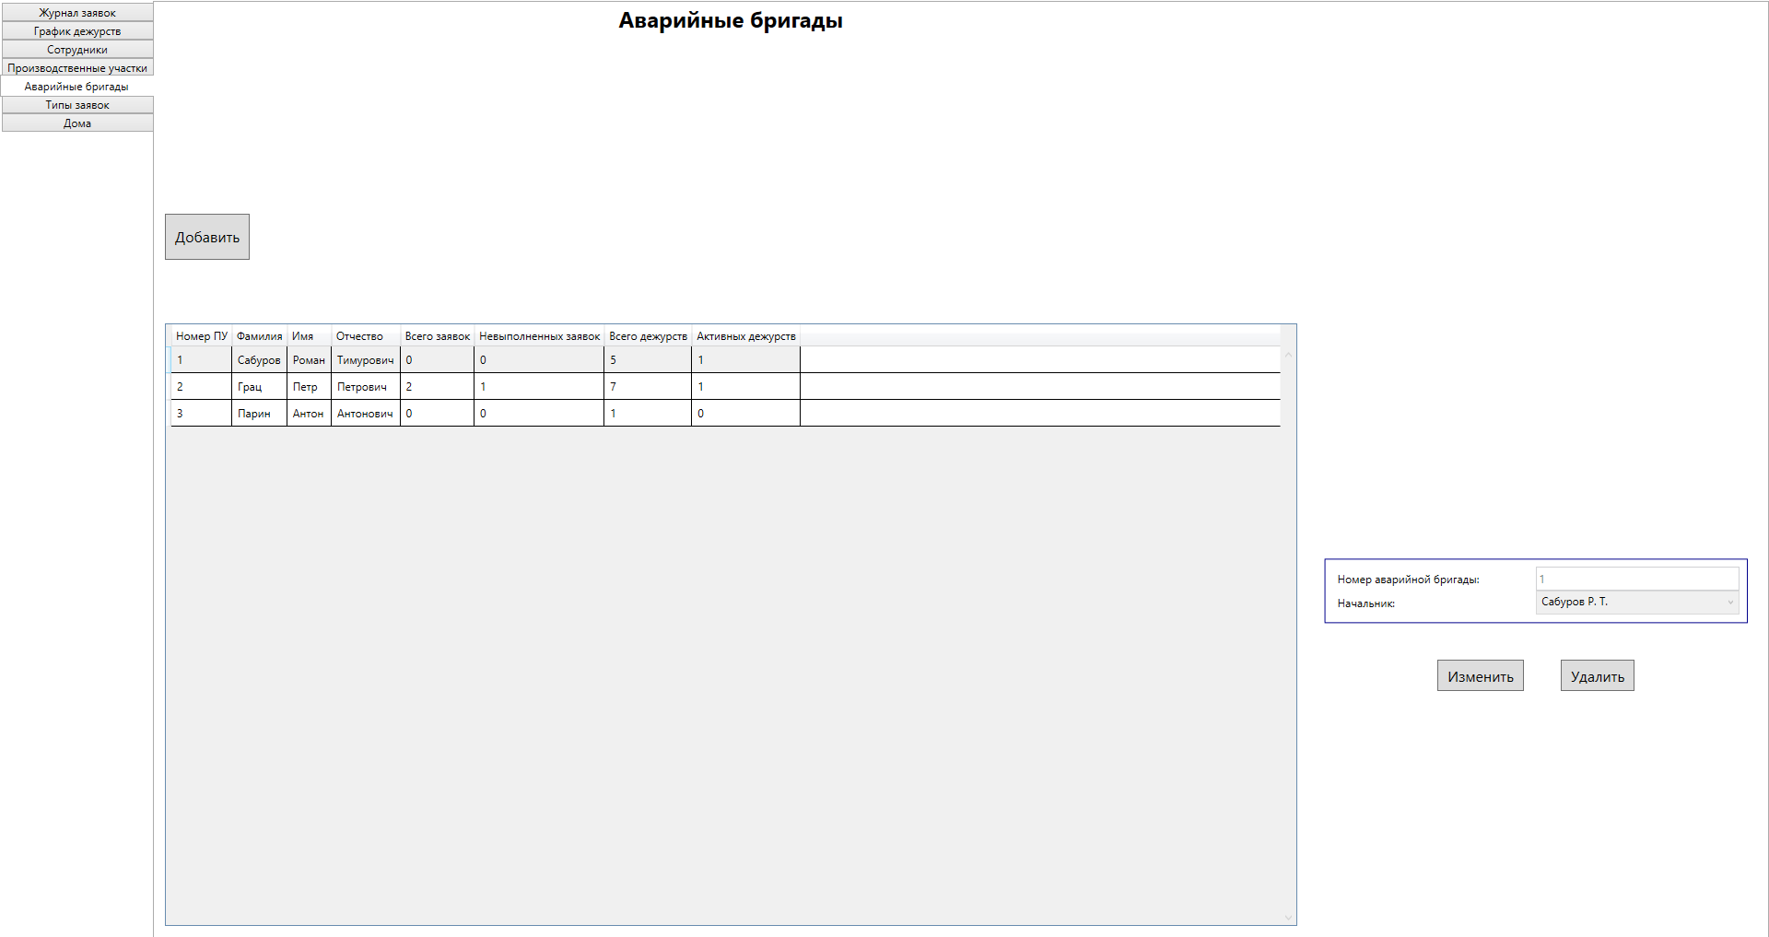
Рисунок 4.75 – Страница «Аварийные бригады» для пользователя с ролью «Заместитель директора»
Для добавления новой аварийной бригады нужно нажать на кнопку «Добавить» и заполнить поля открывшейся формы, затем нажать на «Добавить» под формой (рисунок 4.76).
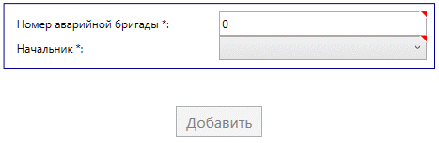
Рисунок 4.76 – Форма добавления аварийной бригады
Для изменения или удаления данных аварийной бригады необходимо выбрать нужную аварийную бригаду в списке, затем выбрать нужное действие с помощью кнопок под формой (рисунок 4.77).
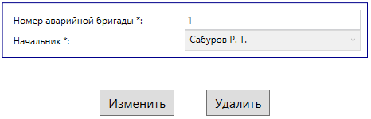
Рисунок 4.77 – Доступные действия для выбранной аварийной бригады
При нажатии на кнопку «Изменить» система откроет форму изменения аварийной бригады (рисунок 4.78).
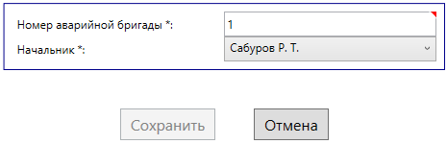
Рисунок 4.78 – Форма изменения аварийной бригады
С помощью меню в левой части окна заместитель директора может перейти на страницу «Типы заявок», чтобы просмотреть список типов заявок, как показано на рисунке 4.79.
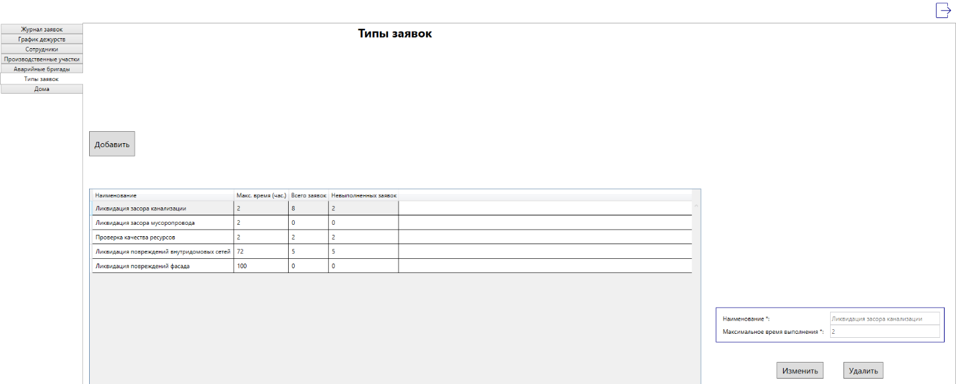
Рисунок 4.79 – Страница «Типы заявок» для пользователя с ролью «Заместитель директора»
Для добавления нового типа заявки нужно нажать на кнопку «Добавить» и заполнить поля открывшейся формы, затем нажать на «Добавить» под формой (рисунок 4.80).
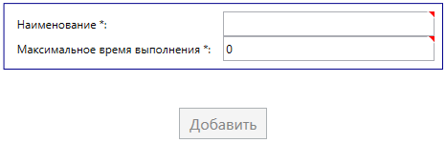
Рисунок 4.80 – Форма добавления типа заявки
Для изменения или удаления данных типа заявки необходимо выбрать нужный тип заявки в списке, затем выбрать нужное действие с помощью кнопок под формой (рисунок 4.81).
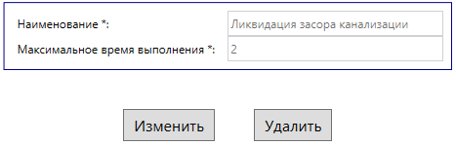
Рисунок 4.81 – Доступные действия для выбранного типа заявки
При нажатии на кнопку «Изменить» система откроет форму изменения типа заявки (рисунок 4.82).
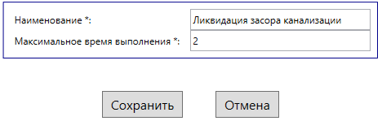
Рисунок 4.82 – Форма изменения типа заявки
С помощью меню в левой части окна заместитель директора может перейти на страницу «Дома», чтобы просмотреть список домов, подконтрольных УК, как показано на рисунке 4.83.
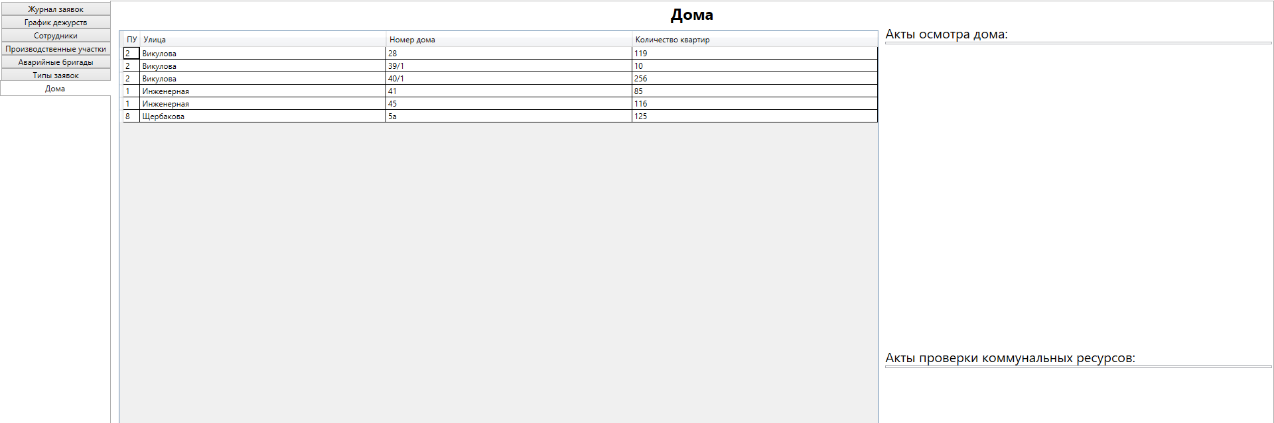
Рисунок 4.83 – Страница «Дома» для пользователя с ролью «Заместитель директора»
Для просмотра актов контроля качества коммунальных ресурсов и контроля работы внутридомовых инженерных систем по определённому дому, необходимо выбрать его в списке, затем система выведет список актов, как показано на рисунке 4.84. Для просмотра акта нужно нажать на кнопку «Открыть».
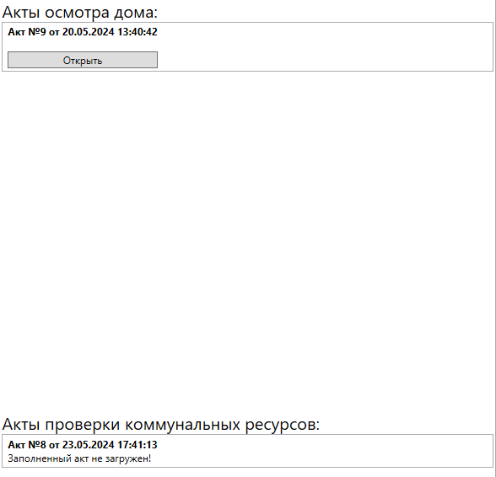
Рисунок 4.84 – Список актов по выбранному дому для пользователя с ролью «Заместитель директора»

5 ОХРАНА ТРУДА

5.1 ТЕХНИКА БЕЗОПАСНОСТИ И ПРОИЗВОДСТВЕННАЯ САНИТАРИЯ НА РАБОЧЕМ МЕСТЕ ПРОГРАММИСТА
Соблюдение правил охраны труда является важным аспектом в работе программиста. Это позволяет предотвратить развитие профессиональных заболеваний и сохранить высокую работоспособность.
Длительная работа за компьютером может привести к проблемам со зрением, опорно-двигательной системой, позвоночником. Поэтому важно соблюдать регламентированные перерывы. Рекомендуется работать 50 минут, затем делать 10-минутный перерыв. Общее время работы за компьютером не должно превышать 6 часов в день.
Во время перерывов полезно выполнять упражнения для глаз, потягивания, наклоны и повороты головы. Это поможет расслабить мышцы шеи, плеч, спины и предотвратить накопление напряжения из-за длительного сидения.
Рабочее место программиста должно иметь площадь не менее 6 квадратных метров. Это позволит свободно подходить к столу и выполнять необходимые действия.
Помещение оборудуют системой кондиционирования воздуха. Уровень освещенности от искусственных источников должен составлять 300-500 люкс. Свет не должен создавать бликов на экране монитора, который располагают на расстоянии 50-70 см от глаз пользователя.
Важный элемент рабочего места - офисное кресло. Оно должно иметь регулируемую высоту, поворотный механизм и ортопедическую спинку с изгибом в поясничном отделе. Ширина сиденья и подлокотники должны обеспечивать правильную посадку и разгрузку плечевого пояса и шеи.
Соблюдение охраны труда позволяет повысить качество работы программиста, избежать текучести кадров, а также снизить финансовые затраты организации на лечение сотрудников.

ЗАКЛЮЧЕНИЕ
Целью дипломного проекта являлась разработка автоматизированной информационной системы для организации работы аварийно-диспетчерской службы в ООО УК «Наш дом».
Для достижения цели дипломного проекта были выполнены следующие задачи:
- проанализировать предметную область;
- описать данные, необходимые для работы системы;
- спроектировать диаграммы вариантов использования;
- составить сценарии вариантов использования;
- описать логическую и физическую структуры базы данных;
- обосновать выбор состава технических и программных средств для разработки;
- описать физическую структуру программы;
- разработать базу данных;
- написать логическую и визуальную часть программы;
- описать методики тестирования и протестировать по ним приложение;
- составить инструкцию пользователя по использованию АИС;
- изучить охрану труда на рабочем месте программиста.
Разработанная АИС для организации работы аварийно-диспетчерской службы предоставила доступ следующим ролям: диспетчер, начальник ПУ, начальник аварийной бригады, заместитель директора.
Диспетчер может регистрировать, изменять и удалять заявки от собственников помещений, назначать их ответственным лицам, просматривать график дежурств диспетчеров и аварийных бригад, формировать выписки из журнала заявок для предоставления их собственникам помещений в электронном и печатном виде.
Начальник ПУ может просматривать заявки по своим участкам, распределять их по мастерам и изменять их статусы, фиксировать фактическое время выполнения заявки, добавлять, переводить на другие участки и удалять мастеров, редактировать информацию о них, добавлять дома под управлением УК на свой участок и переводить их на другие участки, добавлять, изменять и удалять информацию об улицах, формировать и распечатывать акты контроля работы внутридомовых инженерных систем, контроля качества коммунальных ресурсов, выполненных работ по заявке.
Начальник аварийной бригады может просматривать заявки по своим аварийным бригадам, изменять их статусы, фиксировать фактическое время выполнения заявки, просматривать график дежурств диспетчеров и аварийных бригад, формировать и распечатывать акты выполненных работ по заявке.
Заместитель директора может просматривать журналы зарегистрированных заявок, контроля работы внутридомовых инженерных систем, контроля качества коммунальных ресурсов, изменять график дежурств диспетчеров и аварийных бригад, добавлять, изменять и удалять информацию о диспетчерах, начальниках ПУ, начальниках аварийных бригад, ПУ, аварийных бригадах, типах заявок.
Разработанная АИС выполняет следующие задачи:
- регистрация заявок от собственников помещений;
- назначение заявок ответственным лицам – начальнику ПУ или начальнику аварийной бригады;
- формирование выписок из журнала заявок;
- хранение и предоставление из хранилищ необходимых для работы сотрудников данных;
- редактирование информации о заявках, домах, мастерах, графике дежурств диспетчеров и аварийных бригад, диспетчерах, начальниках ПУ и аварийных бригад, ПУ, аварийных бригадах, улицах, типах заявок;
- формирование актов контроля работы внутридомовых инженерных систем, контроля качества коммунальных ресурсов, выполненных работ по заявке.
Таким образом, разработанная АИС для организации работы аварийно-диспетчерской службы позволяет сотрудникам УК в электронном виде вести учёт заявок в аварийно-диспетчерскую службу от собственников помещений, что увеличивает качество и скорость обработки обращений, повышает удобство работы сотрудников. Цель дипломного проекта достигнута, задачи выполнены.

СПИСОК ИСПОЛЬЗОВАННЫХ ИСТОЧНИКОВ
- Постановление Правительства РФ от 15 мая 2013 г. N 416 «О порядке осуществления деятельности по управлению многоквартирными домами» (с изменениями и дополнениями) // Информационно-правовой портал ГАРАНТ.РУ : [сайт]. – 2018. – URL: https://base.garant.ru/70379374/ (дата обращения: 23.05.2024);
- Перечень обязанностей аварийно-диспетчерской службы (АДС) в сфере ЖКХ (управление МКД) // Озёрский городской округ : [сайт]. – 2019. – URL: http://ozerskadm.ru/about/info/messages/38413/ (дата обращения: 23.05.2024);
- Аварийно-диспетчерская служба управляющей компании: правила организации и работы // Юрист компании – практический журнал для юриста : [сайт]. – 2021. – URL: https://www.law.ru/article/24967-avariyno-dispetcherskaya-slujba-upravlyayushchey-kompanii-pravila-raboty (дата обращения: 23.05.2024);
- С 01.03.2019 вступили в силу требования по организации аварийно-диспетчерского обслуживания многоквартирных домов // Департамент государственного жилищного и строительного надзора Свердловской области : [сайт]. – 2019. – URL: https://nadzor.midural.ru/news/show/id/1274 (дата обращения: 23.05.2024);
- Нормативно-правовая база АДС для УО // «Технология и Сервис» : [сайт]. – 2022. – URL: https://blog.gisgkx.ru/legal-regulatory-framework-ads-for-yo/ (дата обращения: 23.05.2024);
- Аварийные ситуации в многоквартирном доме // «Тиражные решения 1С-Рарус» : [сайт]. – 2021. – URL: https://vgkh.ru/articles/avarijnye-situacii-mkd/ (дата обращения: 23.05.2024);
- ГОСТ 2.104-2006 Единая система конструкторской документации (ЕСКД). Основные надписи // Электронный фонд правовых и нормативно-технических документов : [сайт]. – 2011. – URL: https://docs.cntd.ru/document/1200045443 (дата обращения: 23.05.2024);
- ГОСТ 2.105-95 Единая система конструкторской документации (ЕСКД). Общие требования к текстовым документам : [сайт]. – 2011. – URL: https://docs.cntd.ru/document/1200001260 (дата обращения: 23.05.2024);
- ГОСТ 2.106-96 Единая система конструкторской документации (ЕСКД). Текстовые документы : [сайт]. – 2011. – URL: https://docs.cntd.ru/document/1200001979 (дата обращения: 23.05.2024);
- ГОСТ 19.701-90 Единая система программной документации (ЕСПД). Схемы алгоритмов, программ, данных и систем. Обозначения условные и правила выполнения : [сайт]. – 2010. – URL: https://docs.cntd.ru/document/9041994 (дата обращения: 23.05.2024).

ПРИЛОЖЕНИЕ А
Исходный код DBControl.cs

using System;
using System.Collections.Generic;
using System.Linq;
using AIS_NashDom.Models;
using Microsoft.EntityFrameworkCore;

namespace AIS_NashDom.Infrastructure
{
public class DBControl
{
public static bool VerifyUserPassword(string login, string password)
{
using var ctx = new NashDomContext();
return ctx.Users.Any(u => u.Login == login && u.Password == password);
}

public static User GetUserInfo(string login)
{
using var ctx = new NashDomContext();
return ctx.Users.FirstOrDefault(u => u.Login == login);
}

public static List<Request> GetRequestsForView()
{
using var ctx = new NashDomContext();
return ctx.Requests
.Include(r => r.DispatcherNavigation)
.Include(r => r.MasterNavigation)
.Include(r => r.StreetNavigation)
.Include(r => r.HouseNavigation)
.Include(r => r.StatusNavigation)
.Include(r => r.TaskTypeNavigation)
.OrderByDescending(r => r.CreationDate)
.ToList();
}

/// <summary>
/// Возвращает список заявок для производственных участков
/// </summary>
/// <param name="departments">Массив номеров производственных участков</param>
/// <returns>Список заявок для производственных участков</returns>
public static List<Request> GetRequestsForView(int[] departments)
{
using var ctx = new NashDomContext();
return ctx.Requests
.Where(r => departments.Contains(r.Department) && r.EmergencyCrew == null && r.Status != 4)
.Include(r => r.DepartmentNavigation)
.ThenInclude(d => d.Masters)
.Include(r => r.DispatcherNavigation)
.Include(r => r.StreetNavigation)
.Include(r => r.HouseNavigation)
.Include(r => r.StatusNavigation)
.Include(r => r.TaskTypeNavigation)
.OrderByDescending(r => r.CreationDate)
.ToList();
}

public static List<Request> GetRequestsForView(List<int> emergencyCrewsIds)
{
using var ctx = new NashDomContext();
return ctx.Requests
.Where(r => r.EmergencyCrew != null && emergencyCrewsIds.Contains((int)r.EmergencyCrew))
.Include(r => r.HouseNavigation)
.ThenInclude(h => h.StreetNavigation)
.Include(r => r.StatusNavigation)
.Include(r => r.TaskTypeNavigation)
.Include(r => r.EmergencyCrewNavigation)
.ThenInclude(ec => ec.ChiefNavigation)
.OrderByDescending(r => r.CreationDate)
.ToList();
}

public static List<Department> GetUserDepartments(int userId)
{
using var ctx = new NashDomContext();
return ctx.Departments
.Where(d => d.Chief == userId && !d.IsDeleted)
.OrderBy(d => d.Id)
.ToList();
}

public static List<Department> GetDepartmentsForView()
{
using var ctx = new NashDomContext();
return ctx.Departments
.Where(d => !d.IsDeleted)
.Include(d => d.ChiefNavigation)
.Include(d => d.Requests)
.Include(d => d.Houses)
.Include(d => d.Masters)
.OrderBy(d => d.Id)
.ToList();
}

public static List<Street> GetStreetsForView()
{
using var ctx = new NashDomContext();
return ctx.Streets
.Where(s => !s.IsDeleted)
.Include(s => s.Houses)
.ThenInclude(h => h.DepartmentNavigation)
.OrderBy(s => s.Name)
.ToList();
}

public static List<RequestType> GetRequestTypesForView()
{
using var ctx = new NashDomContext();
return ctx.RequestTypes
.Where(rt => !rt.IsDeleted)
.Include(rt => rt.Requests)
.OrderBy(rt => rt.MaxCompleteHours)
.ToList();
}

public static void AddRequest(Request request)
{
using var ctx = new NashDomContext();
//Явное отслеживание навигационных свойств,
//чтобы EF Core не считал их новыми сущностями
ctx.Attach(request.HouseNavigation); // нельзя отказаться, потому что по дому устанавливаю ПУ в заявке
ctx.Attach(request.TaskTypeNavigation); // нельзя отказаться, потому что по типу устанавливаю макс. время выполнения в заявке

request.StatusNavigation = ctx.RequestStatuses.Single(rs => rs.Name == "Создана");
ctx.Requests.Add(request);
ctx.SaveChanges();
}

public static int GetEmergencyCrewDutyIdOnDate(DateTime date)
{
using (var ctx = new NashDomContext())
{
DutySchedule? ds = ctx.DutySchedules
.OrderBy(ds => ds.DateEnd)
.FirstOrDefault(ds => ds.DateEnd >= date && ds.EmergencyCrew != null);
if (ds != null)
{
return (int)ds.EmergencyCrew;
}
return 0;
}
}

public static void AddExtract(Extract extract, List<Request> requestsInExtract)
{
using var ctx = new NashDomContext();
ctx.Extracts.Add(extract);
ctx.Requests.AttachRange(requestsInExtract);
extract.Requests = requestsInExtract;
ctx.SaveChanges();
}

public static List<RequestStatus> GetRequestStatusesForView()
{
using var ctx = new NashDomContext();
return ctx.RequestStatuses
.Where(rs => rs.Id != 4)
.OrderBy(rs => rs.Id)
.ToList();
}

public static void UpdateRequestStatus(Request request)
{
using var ctx = new NashDomContext();
ctx.Requests
.Where(r => r.Id == request.Id)
.ExecuteUpdate(s => s.SetProperty(r => r.Status, request.Status));
}

public static void UpdateRequestCompletionDate(Request request)
{
using var ctx = new NashDomContext();
ctx.Requests
.Where(r => r.Id == request.Id)
.ExecuteUpdate(s => s.SetProperty(r => r.CompletionDate, request.CompletionDate));
}

public static void UpdateRequestMaster(Request request)
{
using var ctx = new NashDomContext();
ctx.Requests
.Where(r => r.Id == request.Id)
.ExecuteUpdate(s => s.SetProperty(r => r.Master, request.Master));
}

public static List<Master> GetMastersForView(int[] departments)
{
using var ctx = new NashDomContext();
List<Master> masters = ctx.Masters
.Where(m => m.IsDeleted == false && departments.Contains(m.Department))
.Include(m => m.Requests)
.OrderBy(m => m.Lastname)
.ThenBy(m => m.Firstname)
.ThenBy(m => m.Middlename)
.ToList();

masters.ForEach(m => m.UncompletedRequests = m.Requests.Where(r => r.Status != 3)
.ToList());
return masters;
}

public static void AddMaster(Master master)
{
using var ctx = new NashDomContext();
ctx.Masters.Add(master);
ctx.SaveChanges();
}

public static void RemoveMaster(Master master)
{
using (var ctx = new NashDomContext())
{
Master m = ctx.Masters.FirstOrDefault(m => m.Id == master.Id);
if (m != null)
{
m.IsDeleted = true;
ctx.SaveChanges();
}
}
}

public static void UpdateMaster(Master master)
{
if (master == null)
{
return;
}

using (var ctx = new NashDomContext())
{
Master m = ctx.Masters.FirstOrDefault(m => m.Id == master.Id);
if (m != null && (m.Lastname != master.Lastname
|| m.Firstname != master.Firstname
|| m.Middlename != master.Middlename
|| m.ContactData != master.ContactData
|| m.Department != master.Department))
{
m.Lastname = master.Lastname;
m.Firstname = master.Firstname;
m.Middlename = master.Middlename == "" ? null : master.Middlename;
m.Department = master.Department;
m.ContactData = master.ContactData;
ctx.SaveChanges();
}
}
}

public static int GetMasterDepartmentForView(int masterId)
{
using var ctx = new NashDomContext();
return ctx.Masters.FirstOrDefault(m => m.Id == masterId).Department;
}

public static void AddHouse(House house)
{
using var ctx = new NashDomContext();
ctx.Houses.Add(house);
ctx.SaveChanges();
}

public static List<House> GetHousesForView(int[] departments)
{
using var ctx = new NashDomContext();
List<House> houses = ctx.Houses
.Where(h => h.IsDeleted == false && departments.Contains(h.Department))
.Include(h => h.Requests)
.Include(h => h.StreetNavigation)
.Include(h => h.HouseConditionsInspections.OrderByDescending(hi => hi.CreationDate))
.Include(h => h.HouseResourcesInspections.OrderByDescending(hi => hi.CreationDate))
.OrderBy(h => h.StreetNavigation.Name)
.ThenBy(h => h.Number)
.ToList();

houses.ForEach(h => h.UncompletedRequests = h.Requests.Where(r => r.Status != 3).ToList());
return houses;
}

public static List<House> GetHousesForView()
{
using var ctx = new NashDomContext();
List<House> houses = ctx.Houses
.Where(h => !h.IsDeleted)
.Include(h => h.Requests)
.Include(h => h.StreetNavigation)
.Include(h => h.HouseConditionsInspections.OrderByDescending(hi => hi.CreationDate))
.Include(h => h.HouseResourcesInspections.OrderByDescending(hi => hi.CreationDate))
.OrderBy(h => h.StreetNavigation.Name)
.ThenBy(h => h.Number)
.ToList();

houses.ForEach(h => h.UncompletedRequests = h.Requests.Where(r => r.Status != 3).ToList());
return houses;
}

public static int GetHouseDepartmentForView(int houseId)
{
using var ctx = new NashDomContext();
return ctx.Houses.FirstOrDefault(h => h.Id == houseId).Department;
}

public static void UpdateHouse(House house)
{
if (house == null)
{
return;
}

using (var ctx = new NashDomContext())
{
House h = ctx.Houses.FirstOrDefault(h => h.Id == house.Id);
if (h != null)
{
if (h.Street != house.Street
|| h.Number != house.Number
|| h.Department != house.Department
|| h.FlatsCount != house.FlatsCount)
{
h.Street = house.Street;
h.Number = house.Number;
h.Department = house.Department;
h.FlatsCount = house.FlatsCount;
ctx.SaveChanges();
}
}
}
}

public static void RemoveHouse(House house)
{
using (var ctx = new NashDomContext())
{
House h = ctx.Houses.FirstOrDefault(h => h.Id == house.Id);
if (h != null)
{
h.IsDeleted = true;
ctx.SaveChanges();
}
}
}

public static List<User> GetDispatchersForView()
{
using var ctx = new NashDomContext();
return ctx.Users
.Where(u => u.Role == 2)
.OrderBy(u => u.Lastname)
.ThenBy(u => u.Firstname)
.ThenBy(u => u.Middlename)
.ToList();
}

public static List<EmergencyCrew> GetEmergencyCrewsForView()
{
using var ctx = new NashDomContext();
return ctx.EmergencyCrews
.Where(ec => !ec.IsDeleted)
.Include(ec => ec.ChiefNavigation)
.Include(ec => ec.DutySchedules)
.Include(ec => ec.Requests)
.OrderBy(ec => ec.Id)
.ToList();
}

public static List<DutySchedule> GetDutySchedulesOnMonth(int month)
{
if (month < 1 || month > 12)
{
return new List<DutySchedule>();
}

using var ctx = new NashDomContext();
return ctx.DutySchedules
.Where(ds => ds.DateStart.Month == month)
.Include(ds => ds.EmergencyCrewNavigation)
.ThenInclude(ec => ec.ChiefNavigation)
.Include(ds => ds.DispatcherNavigation)
.OrderBy(ds => ds.DateStart)
.ToList();
}

public static void UpdateDutySchedule(DutySchedule dutySchedule)
{
using var ctx = new NashDomContext();
DutySchedule? ds = ctx.DutySchedules.FirstOrDefault(d => d.Id == dutySchedule.Id);

if (ds != null)
{
ctx.Entry(ds).CurrentValues.SetValues(dutySchedule);
}
else
{
ctx.DutySchedules.Add(dutySchedule);
}

ctx.SaveChanges();
}

public static List<int> GetUserEmergencyCrewsIds(int userId)
{
using var ctx = new NashDomContext();
return ctx.EmergencyCrews
.Where(e => e.Chief == userId)
.Select(e => e.Id)
.ToList();
}

public static List<User> GetEmployeesForView()
{
using var ctx = new NashDomContext();
return ctx.Users
.Include(u => u.RoleNavigation)
.Include(u => u.Departments) // для проверки при удалении пользователя
.Include(u => u.EmergencyCrews) // для проверки при удалении пользователя
.Include(u => u.DutySchedules) // для проверки при удалении пользователя
.Where(u => !u.IsDeleted)
.OrderBy(u => u.Lastname)
.ThenBy(u => u.Firstname)
.ThenBy(u => u.Middlename)
.ToList();
}

public static List<Role> GetRolesForView()
{
using var ctx = new NashDomContext();
return ctx.Roles.AsNoTracking().ToList();
}

public static void AddUser(User user)
{
if (user != null)
{
using var ctx = new NashDomContext();
ctx.Users.Add(user);
ctx.SaveChanges();
}
}

public static void UpdateUser(User? user)
{
if (user != null)
{
try
{
using var ctx = new NashDomContext();
User? u = ctx.Users.FirstOrDefault(u => u.Id == user.Id);
if (u != null)
{
ctx.Entry(u).CurrentValues.SetValues(user);
ctx.SaveChanges();
}
} catch (Exception e)
{
ErrorMessage.ShowErrorMessage($"Сообщите администратору текст ошибки: {e.Message}");
}
}
}

public static void AddDepartment(Department? department)
{
if (department != null)
{
try
{
using var ctx = new NashDomContext();
ctx.Departments.Add(department);
ctx.SaveChanges();
} catch (Exception e)
{
ErrorMessage.ShowErrorMessage($"Сообщите администратору текст ошибки: {e.Message}");
}
}
}

public static void UpdateDepartment(Department? department)
{
if (department != null)
{
try
{
using var ctx = new NashDomContext();
Department? d = ctx.Departments.FirstOrDefault(d => d.Id == department.Id);
if (d != null)
{
ctx.Entry(d).CurrentValues.SetValues(department);
ctx.SaveChanges();
}
}
catch (Exception e)
{
ErrorMessage.ShowErrorMessage($"Сообщите администратору текст ошибки: {e.Message}");
}
}
}

public static Department? GetDepartmentInfo(int departmentId)
{
try
{
using var ctx = new NashDomContext();
return ctx.Departments.FirstOrDefault(d => d.Id == departmentId);
}
catch (Exception e)
{
ErrorMessage.ShowErrorMessage($"Сообщите администратору текст ошибки: {e.Message}");
return null;
}
}

public static void AddEmergencyCrew(EmergencyCrew? emergencyCrew)
{
if (emergencyCrew != null)
{
try
{
using var ctx = new NashDomContext();
ctx.EmergencyCrews.Add(emergencyCrew);
ctx.SaveChanges();
}
catch (Exception e)
{
ErrorMessage.ShowErrorMessage($"Сообщите администратору текст ошибки: {e.Message}");
}
}
}

public static void UpdateEmergencyCrew(EmergencyCrew? emergencyCrew)
{
if (emergencyCrew != null)
{
try
{
using var ctx = new NashDomContext();
EmergencyCrew? ec = ctx.EmergencyCrews.FirstOrDefault(ec => ec.Id == emergencyCrew.Id);
if (ec != null)
{
ctx.Entry(ec).CurrentValues.SetValues(emergencyCrew);
ctx.SaveChanges();
}
}
catch (Exception e)
{
ErrorMessage.ShowErrorMessage($"Сообщите администратору текст ошибки: {e.Message}");
}
}
}

public static EmergencyCrew? GetEmergencyCrewInfo(int emergencyCrewId)
{
try
{
using var ctx = new NashDomContext();
return ctx.EmergencyCrews.FirstOrDefault(ec => ec.Id == emergencyCrewId);
}
catch (Exception e)
{
ErrorMessage.ShowErrorMessage($"Сообщите администратору текст ошибки: {e.Message}");
return null;
}
}

public static void AddStreet(Street? street)
{
if (street != null)
{
try
{
using var ctx = new NashDomContext();
ctx.Streets.Add(street);
ctx.SaveChanges();
}
catch (Exception e)
{
ErrorMessage.ShowErrorMessage($"Сообщите администратору текст ошибки: {e.Message}");
}
}
}

public static void UpdateStreet(Street? street)
{
if (street != null)
{
try
{
using var ctx = new NashDomContext();
Street? s = ctx.Streets.FirstOrDefault(s => s.Id == street.Id);
if (s != null)
{
ctx.Entry(s).CurrentValues.SetValues(street);
ctx.SaveChanges();
}
}
catch (Exception e)
{
ErrorMessage.ShowErrorMessage($"Сообщите администратору текст ошибки: {e.Message}");
}
}
}

public static Street? GetStreetInfo(string streetName)
{
try
{
using var ctx = new NashDomContext();
return ctx.Streets.FirstOrDefault(s => s.Name == streetName);
}
catch (Exception e)
{
ErrorMessage.ShowErrorMessage($"Сообщите администратору текст ошибки: {e.Message}");
return null;
}
}

public static void AddRequestType(RequestType? requestType)
{
if (requestType != null)
{
try
{
using var ctx = new NashDomContext();
ctx.RequestTypes.Add(requestType);
ctx.SaveChanges();
}
catch (Exception e)
{
ErrorMessage.ShowErrorMessage($"Сообщите администратору текст ошибки: {e.Message}");
}
}
}

public static void UpdateRequestType(RequestType? requestType)
{
if (requestType != null)
{
try
{
using var ctx = new NashDomContext();
RequestType? s = ctx.RequestTypes.FirstOrDefault(s => s.Id == requestType.Id);
if (s != null)
{
ctx.Entry(s).CurrentValues.SetValues(requestType);
ctx.SaveChanges();
}
}
catch (Exception e)
{
ErrorMessage.ShowErrorMessage($"Сообщите администратору текст ошибки: {e.Message}");
}
}
}

public static RequestType? GetRequestTypeInfo(string requestTypeName)
{
try
{
using var ctx = new NashDomContext();
return ctx.RequestTypes.FirstOrDefault(s => s.Name == requestTypeName);
}
catch (Exception e)
{
ErrorMessage.ShowErrorMessage($"Сообщите администратору текст ошибки: {e.Message}");
return null;
}
}

public static void UpdateRequest(Request? request)
{
if (request != null)
{
try
{
using var ctx = new NashDomContext();
Request? r = ctx.Requests.FirstOrDefault(r => r.Id == request.Id);
if (r != null)
{
ctx.Entry(r).CurrentValues.SetValues(request);
ctx.SaveChanges();
}
}
catch (Exception e)
{
ErrorMessage.ShowErrorMessage($"Сообщите администратору текст ошибки: {e.Message}");
}
}
}

public static void AddHouseConditionsInspection(HouseConditionsInspection houseInspection)
{
try
{
using var ctx = new NashDomContext();
ctx.HouseConditionsInspections.Add(houseInspection);
ctx.SaveChanges();
} catch (Exception e)
{
ErrorMessage.ShowErrorMessage($"Сообщите администратору текст ошибки: {e.Message}");
}
}

public static void UpdateHouseInspection(HouseConditionsInspection houseInspection)
{
if (houseInspection != null)
{
try
{
using var ctx = new NashDomContext();
HouseConditionsInspection? hi = ctx.HouseConditionsInspections.FirstOrDefault(hi => hi.Id == houseInspection.Id);
if (hi != null)
{
ctx.Entry(hi).CurrentValues.SetValues(houseInspection);
ctx.SaveChanges();
}
}
catch (Exception e)
{
ErrorMessage.ShowErrorMessage($"Сообщите администратору текст ошибки: {e.Message}");
}
}
}

public static void UpdateHouseInspection(HouseResourcesInspection houseInspection)
{
if (houseInspection != null)
{
try
{
using var ctx = new NashDomContext();
HouseResourcesInspection? hi = ctx.HouseResourcesInspections.FirstOrDefault(hi => hi.Id == houseInspection.Id);
if (hi != null)
{
ctx.Entry(hi).CurrentValues.SetValues(houseInspection);
ctx.SaveChanges();
}
}
catch (Exception e)
{
ErrorMessage.ShowErrorMessage($"Сообщите администратору текст ошибки: {e.Message}");
}
}
}

public static void AddHouseResourcesInspection(HouseResourcesInspection houseInspection)
{
try
{
using var ctx = new NashDomContext();
ctx.HouseResourcesInspections.Add(houseInspection);
ctx.SaveChanges();
}
catch (Exception e)
{
ErrorMessage.ShowErrorMessage($"Сообщите администратору текст ошибки: {e.Message}");
}
}
}
}

